# **HALAMAN SAMPUL**

SISTEM **PREDIKSI JUMLAH JAMAAH UMROH**

**DI PT. PRABU NURUL ISMI DENGAN MENGGUNAKAN METODE *MOVING AVERAGE***

**SKRIPSI**



oleh

AYU ROHMANIYA

NIM. 2120170074

**PROGRAM STUDI TEKNIK INFORMATIKA**

**FAKULTAS SAINS DAN TEKNOLOGI**

**UNIVERSITAS NAHDLATUL ULAMA SUNAN GIRI**

**BOJONEGORO**

**2021**

# **HALAMAN JUDUL**

SISTEM **PREDIKSI JUMLAH JAMAAH UMROH**

**DI PT. PRABU NURUL ISMI DENGAN MENGGUNAKAN METODE *MOVING AVERAGE***

**SKRIPSI**

disusun sebagai salah satu syarat

untuk memperoleh gelar Sarjana Komputer

Program Studi Teknik Informatika

oleh

AYU ROHMANIYA

NIM. 2120170074

**PROGRAM STUDI TEKNIK INFORMATIKA**

**FAKULTAS SAINS DAN TEKNOLOGI**

**UNIVERSITAS NAHDLATUL ULAMA SUNAN GIRI**

**BOJONEGORO**

**2021**

# PERNYATAAN KEASLIAN TULISAN

Saya menyatakan bahwa skripsi ini bebas plagiat, dan apabila di kemudian hari terbukti terdapat plagiat dalam skripsi ini, maka saya bersedia menerima sanksi sesuai ketentuan peraturan perundang-undangan.

Bojonegoro, 30 Juli 2021

Mtr 6000

Ayu Rohmaniya

NIM. 2120170074

# HALAMAN PERSETUJUAN SIDANG SKRIPSI

Nama : Ayu Rohmaniya

NIM : 2120170074

Judul : Sistem Prediksi Jumlah Jamaah Umroh di PT. Prabu Nurul Ismi Dengan Menggunakan Metode *Moving Average*

Telah disetujui dan dinyatakan memenuhi syarat untuk diajukan dalam ujian skripsi.

Bojonegoro, 30 Juli 2021

Pembimbing I

M. Nizar Palefy Ma’ady, S.Kom, M.IM

NIDN.0708119103

Pembimbing II

Sahri,M.Pdi

NIDN. 0730129003

# HALAMAN PENGESAHAN

Nama : Ayu Rohmaniya

NIM : 2120170074

Judul : Sistem Prediksi Jumlah Jamaah Umroh di PT. Prabu Nurul Ismi Dengan Menggunakan Metode *Moving Average*

Telah dipertahankan di hadapan penguji pada tanggal 30 Juli 2021

|  |  |  |
| --- | --- | --- |
| Dewan Penguji  Penguji I  dosen , M.Pd  NIDN.- |  | Tim Pembimbing  Pembimbing I  M. Nizar Palefy Ma’ady, S.Kom, M.IM  NIDN.0708119103 |
| Penguji II  dosen  NIDN.- |  | Pembimbing II  Sahri, M.Pdi  NIDN. 0730129003 |
| Mengetahui,  Dekan Fakultas Sains dan Teknologi  Sunu Wahyudhi, M.Pd  NIDN.0709058902 |  | Mengetahui,  Ketua Program Studi  M. Nizar Palefy Ma’ady, S.Kom, M.IM  NIDN.0708119103 |

# HALAMAN MOTTO

**MOTTO**

Menyia-nyiakan waktu lebih buruk dari kematian. Karena kematian memisahkanmu dari dunia, sementara menyia-nyiakan waktu memisahkanmu dari Allah.

(Imam bin Al Qayim)

Bencana akibat kebodohan adalah sebesar-besarnya musibah seorang manusia.

(Imam Al Ghazali)

# HALAMAN PERSEMBAHAN

**PERSEMBAHAN**

Sujud syukur kupersembahkan kepadaMu Allah Tuhan yang maha agung atas takdirMu telah kau jadikan aku manusia yang senantiasa berfikir, berilmu, beriman, dan bersabar dalam menjalani hidup. Semoga keberhasilan ini menjadi satu langkah awal untuk meraih cita-cita besarku.

Kupersembahkan sebuah karya kecil ini untuk Ayahanda dan Ibundaku tercinta, yang tiada henti memberiku semangat, doa, dorongan, nasehat, kasih sayang serta pengorbanan yang tak tergantikan hingga aku selalu kuat menjalani setiap rintangan.

Dengan kerendahan hati yang tulus, bersama keridhoan Mu ya Allah, kupersembahkan karya tulis ini untuk yang teristimewa, Ayah dan Ibu. Mungkin tak dapat selalu terucap, namun hati ini selalu bicara, sungguh ku sayang kalian. Terimalah bukti kecil ini sebagai kado keseriusanku untuk membalas pengorbananmu. Maafkan anakmu Ayah, Ibu, masih saja ananda menyusahkanmu.

# KATA PENGANTAR

Alhamdulillah segala puji dan syukur penulis panjatkan kehadirat Allah SWT. yang telah melimpahkan segala rahmat-Nya sehingga penulis dapat menyelesaikan skripsi ini. Sholawat serta salam tetap kita haturkan kepada baginda Nabi Muhammad SAW. yang telah membawa kita dari zaman jahiliyah menuju zaman terang benerang yakni agama islam, semoga kelak kita semua mendapatkan syafaat Rasulullah SAW.

Adapun judul penulisan skripsi yang penulis buat ini adalah “Sistem Prediksi Jumlah Jamaah Umroh Di PT. Prabu Nurul Ismi Dengan Menggunakan Metode *Moving Average*” penulisan skripsi ini merupakan syarat untuk menyelesaikan pendidikan program strata satu pada Program Studi Teknik Informatika Fakultas Sains dan Teknologi di perguruan tinggi Universitas Nahdlatul Ulama Sunan Giri Bojonegoro.

Penulis menyadari kelemahan, kekurangan serta keterbatasan yang ada sehingga dalam menyelesaikan skripsi ini memperoleh bantuan dari berbagai pihak. Dalam kesempatan ini pula penulis ingin mengucapkan terimakasih yang sebesar-besaarnya kepada semua pihak yang telah memberikan bimbingan, pengarahan, nasehat dan juga pemikiran dalam penulisan skripsi ini, kepada:

1. M. Jauharul Ma’arif, M.Pd.I., selaku Rektor Univerrsitas Nahdlatul Ulama Sunan Giri Bojonegoro.
2. Dr. Ridlwan Hambali, Lc.,MA., selaku Wakil Rektor I Univerrsitas Nahdlatul Ulama Sunan Giri Bojonegoro.
3. Sunu Wahyudi, M.Pd., Dekan Fakultas Sains dan Teknologi Univerrsitas Nahdlatul Ulama Sunan Giri Bojonegoro.
4. M. Nizar Palefy Ma’ady, S.Kom., M.IM., selaku Ketua Program Studi Teknik Informatika Univerrsitas Nahdlatul Ulama Sunan Giri Bojonegoro.
5. M. Nizar Palefy Ma’ady, S.Kom., M.IM., selaku Pembimbing I yang telah banyak memberikan bimbingan dan mengarahkan dalam penyusunan dan penulisan proposal skripsi ini.
6. Seluruh Jajaran Pimpinan, Dosen, Staff Dan Karyawan Univerrsitas Nahdlatul Ulama Sunan Giri Bojonegoro yang telah memberikan bantuan, ilmu pengetahuan dan bimbingan kepada penulis.
7. Lembaga PT. Prabu Nurul Ismi yang telah memberikan support *dataset* data jamaah pendaftar umroh.

Akhir kata penulis mengharapkan kritik dan saran yang membangun dari semua pihak demi tersusunnya skripsi ini.

|  |  |
| --- | --- |
|  | Bojonegoro, 30 Juli 2021  Penulis,  Ayu Rohmaniya  NIM. 2120170074 |

**ABSTRACT**

Keywords: Prediction,

# ABSTRAK

Rohamiya, Ayu. 2021. *Sistem Prediksi Jumlah Jamaah Umroh di PT. Prabu Nurul Ismi Dengan Menggunakan Metode Moving Average*. Skripsi, Program Studi Teknik Informatika Fakultas Sains dan Teknologi Universitas Nahdlatul Ulama Sunan Giri. Pembimbing Utama M. Nizar Palefy Ma’ady, S.Kom, M.IM dan Pembimbing Pendamping Seiring dengan perkembangan zaman dan pesatnya kemajuan teknologi di dunia saat ini, tidak bisa dipungkiri informasi menjadi sangat penting untuk kemajuan suatu perusahaan, biro jasa perjalanan umroh adalah salah satunya. Dan semakin tingginya aktivitas transaksi pendafataran umroh sehari-hari menimbulkan penumpukan data yang semakin lama akan semakin besar dalam database. Namun tumpukan data tersebut jarang terlihat lagi dan hanya menjadi sampah data. Dengan adanya dukungan perkembagan teknologi, maka semakin berkembang pula kemampuan dalam mengolah data. Prediksi adalah suatu proses memperkirakan secara sistematis tentang sesuatu yang paling mungkin terjadi di masa depan berdasarkan informasi masa lalu dan sekarang yang dimiliki, agar kesalahannya (selisih antara sesuatu yang terjadi dengan hasil perkiraan) dapat diperkecil. Sehingga diperlukan suatu sistem yang mempunyai kemampuan meramal, di dalam sistem ini berisi pengetahuan keahlian meramal serta untuk mengetahui hasil grafik dari sistem peramalan yang akan datang. Pada penelitian ini dirancang sebuah aplikasi prediksi berbasis *web* menggunakan metode *moving average* yang dimaksudkan untuk membantu *user* memprediksi jumlah jamaah umroh. Sistem ini mampu melakukan prediksi jumlah jamaah umroh yang akan datang dengan metode *moving average*. Berdasarkan hasil perhitungan, sistem akan memberikan hasil prediksi jumlah jamaah umroh di bulan atau tahun yang akan datang.

Kata kunci: Prediksi Jumlah Jamaah Umroh, *Moving Average*,

# DAFTAR ISI

HALAMAN SAMPUL i

HALAMAN JUDUL i

PERNYATAAN KEASLIAN TULISAN ii

HALAMAN PERSETUJUAN SIDANG SKRIPSI iii

HALAMAN PENGESAHAN iv

HALAMAN MOTTO v

HALAMAN PERSEMBAHAN vi

KATA PENGANTAR vii

ABSTRAK x

DAFTAR ISI xi

DAFTAR TABEL xiv

DAFTAR BAGAN xv

DAFTAR GAMBAR xvi

DAFTAR LAMPIRAN xvii

BAB I PENDAHULUAN 1

1.1 Latar Belakang 1

1.2 Rumusan Masalah 3

1.3 Batasan Masalah 3

1.4 Tujuan Penelitian 3

1.5 Manfaat Penelitian 4

1.6 Definisi Istilah 4

BAB II TINJAUAN PUSTAKA DAN LANDASAN TEORI 5

2.1 Penelitian Terkait 5

2.2 Landasan Teori 6

2.2.1 Peramalan (Forecasting) 6

2.2.2 Algoritma 7

2.2.3 Metode Moving Average 8

2.2.4 Blackbox Software Testing 9

2.2.5 Umroh 10

BAB III METODE PENELITIAN 11

3.1 Subjek Dan Obyek Penelitian 11

3.2 Waktu Penelitian 11

3.3 Lokasi Penelitian 11

3.4 Prosedur Pengambilan Data 11

3.4.1 Atribut Dan Data Penelitian 11

3.5 Model atau Metode yang Diusulkan 12

3.5.1 Analisis 12

3.5.2 Desain 12

3.5.3 Rencana Pengujian 12

3.6 Time Line / Jadwal Kegiatan 15

BAB IV IMPLEMENTASI DAN UJI COBA 16

1.1 Implementasi 16

1.1.1 Tampilan Halaman Awal 16

1.1.2 Tampilan Halaman Login 16

1.1.3 Tampilan Dashboard 17

1.1.4 Halaman Dataset 18

1.1.5 Halaman Peramalan 22

1.1.6 Halaman Pengguna 24

1.1.7 Halaman Profil 28

1.1.8 Logout 29

1.2 Hasil Pengujian Black Box 30

1.3 Hasil Uji Kelayakan 35

BAB V KESIMPULAN DAN SARAN 37

5.1 Kesimpulan 37

5.2 Saran 37

DAFTAR PUSTAKA 38

# DAFTAR TABEL

# DAFTAR BAGAN

# DAFTAR GAMBAR

# DAFTAR LAMPIRAN

# PENDAHULUAN

## Latar Belakang

Umroh adalah salah satu kegiatan ibadah dalam agama islam, hampir mirip dengan ibadah haji. Ibadah haji atau umroh yaitu mengunjungi Baitullah (Ka’bah) di Makkah untuk melakukan amal badah tetentu dengan syarat-syarat tertentu (Sitorus, 2018:62). Pada zaman sekarang sudah sangat banyak umat muslim yang mampu beribadah ke tanah suci Makkah, dengan proses perjalanan yang lebih mudah dan adanya kemajuan tekologi sehingga dapat mempermudah segala urusan untuk menuju ke Baitullah. PT. Prabu Nurul Ismi adalah salah satu biro perjalanan umroh yang ada di Bojonegoro, yang selalu siap melayani calon-calon jamaah umroh untuk beribadah ke tanah suci. PT. Prabu Nurul Ismi berdiri pada tahun 2012 yang tentunya masih minimalis dengan adanya teknologi, dan tentunya sangat berbeda dengan zaman sekarang. PT. Prabu Nurul Ismi yang berada di salah satu desa yang ada di Bojonegoro yaitu lebih tepatnya di Ds. Sukowati Kecamatan kapas Kabupaten Bojonegoro.

Seiring dengan perkembangan zaman dan pesatnya kemajuan teknologi menjadi sangat penting untuk kemajuan suatu perusahaan, biro jasa perjalanan umroh salah satunya adalah PT. Prabu Nurul Ismi Tour & Travel yaitu merupakan sebuah perusahaan yang bergerak dibidang biro jasa perjalanan umroh. Perusahaan ini setiap bulannya melayani calon jamaah untuk berangkat umroh. Kemajuan teknologi tentu sangat membantu peningkatan kualitas perusahaan untuk dapat mengelola data ataupun untuk memberikan informasi dengan hasil yang akurat. Sistem prediksi manual yang ada pada PT. Prabu Nurul Ismi saat ini masih belum mendapatkan hasil yang akurat. Sistem manual yang dilakukan oleh PT. Prabu Nurul Ismi dengan cara menghitung prediksi jumlah jamaah yang akan berangkat dibulan tertentu dengan melihat transaksi uang muka pembayaran pemberangkatan umroh. Sehingga pihak PT. Prabu Nurul Ismi masih sering kesulitan dalam memprediksi jumlah jama’ah yang akan berangkat dibulan-bulan tertentu, salah satunya adalah perselisihan jumlah booking pesawat, dan sulitnya menganalisa kebijakan terhadap data yang belum akurat.

*Moving Average* menurut (Lilis Nababan, Adli Abdillah, 2021:104) merupakan salah satu jenis metode prediksi berdasarkan *time series* atau disebut data rentet waktu. *Metode Moving Average* menggunakan nilai pada masa lalu untuk digunakan sebagai acuan dalam melakukan prediksi pada masa depan. *Moving average* adalah salah satu indikator *tren* yang dilakukan dengan mengambil sekelompok nilai, mencari rata-ratanya kemudian menggunakan rata-rata tersebut sebagai ramalan untuk periode yang akan datang (Lilis Nababan, Adli Abdillah, 2021:105). Metode ini disebut rata-rata bergerak karena setiap kali data observasi baru tersedia maka angka rata-rata tersebut baru dihitung dan di gunakan pada masa yang akan datang (*forecast*).

*Moving Average* merupakan metode rata-rata bergerak jika setelah rata-rata dihitung, diikuti gerakan satu periode ke belakang. Metode rata-rata bergerak disebut juga rata-rata bergerak terpusat, karena rata-rata bergerak diletakkan pada pusat dari periode yang digunakan (Purnama et al., 2016: 2). Pada metode rata-rata bergerak diadakan penggantian nilai data suatu tahun dengan nilai rata-ratanya, dihitung dengan nilai-nilai data tahun yang mendahuluinya dan nilai data tahun berikutnya.

Jadi dapat disimpulkan bahwa peramalan (*forecasting*) adalah seni dan ilmu memprediksi peristiwa-peristiwa yang akan terjadi, dengan menggunakan data masa lalu dan memproyeksikannya ke masa depan dengan beberapa bentuk model matematis.

Berkaitan dengan permasalahan yang ada, maka penulis berinisiatif untuk mengembangkan sistem prediksi jumlah jamaah umroh di PT. Prabu Nurul Ismi, yaitu sistem informasi yang didesain untuk prediksi jumlah jamaah umroh dengan menggunakan metode *Moving Average* di PT. Prabu Nurul Ismi untuk menentukan prediksi jumlah jamaah umroh dibulan dan tahun yang akan datang.

Dalam pengembangan aplikasi diimplementasikan sistem yan dapat memprediksi jumlah jamaah umroh di PT. Prabu Nurul Ismi. Dari aplikasi ini dapat diketahui gambaran prediksi jumlah jamaah umroh pada bulan atau tahun tertentu, sehingga mempermudah dan meminimalisir kesalahan dalam booking pesawat, menganalisa dan mengambil kebijakan terhadap data yang ada.

Berdasarkan uraian latar tersebut, maka penulis akan melakukan penelitian tentang *“Sistem Prediksi Jumlah Jamaah Umroh di PT. Prabu Nurul Ismi dengan Menggunakan Metode Moving Average”,* dengan tujuan untuk mengetahui jumlah keberangkatan pendaftar calon jamaah umroh dibulan dan tahun tertentu.

## Rumusan Masalah

Berdasatkan latar belakang yang telah diuraikan sebelumnya, maka diperoleh sebuah rumusan masalah, yaitu:

1. Bagaimana penerapan metode *Moving Average* pada sistem prediksi jumlah jamaah umroh yang nantinya dapat menjadi acuan dalam pengambilan kebijakan?
2. Bagaimana mengetahui seberapa besar penurunan atau kenaikan jumlah jamaah umroh di beberapa tahun mendatang sebagai data *referensi*?

## Batasan Masalah

Penerapan *metode* *moving average* dalam sistem prediksi jumlah jamaah umroh supaya menjadi acuan dalam pengambilan kebijakan ini memiliki batasan masalah sebagai berikut:

1. Data yang dipakai sesuai dengan *dataset* yang penulis peroleh dari PT. Prabu Nurul Ismi.
2. Tidak membahas secara detail mengenai tampilan, bahasa pemrograman, kepraktisan dan keamanan dari aplikasi yang dibuat.
3. Sistem prediksi dari penelitian ini menggunakan bahasa pemrograman web.
4. Sistem dapat memproses peramalan ketika sudah diketahui data masa lalu.
5. Aplikasi hanya berfokus pada perhitungan peramalan.

## Tujuan Penelitian

Tujuan yang ingin dicapai oleh penulis dari penelitian ini adalah menerapkan metode *moving average* dalam sistem prediksi jumlah jamaah umroh sebagai berikut :

1. Untuk mengetahui penerapan metode *moving average* pada sistem prediksi jumlah jamaah umroh.
2. Untuk mengetahui seberapa besar penurunan atau kenaikan jumlah jamaah umroh di beberapa tahun mendatang berdasarkan data jumlah jamaah umroh pada tahun sebelumnya.

## Manfaat Penelitian

Adapun di bawah ini terdapat beberapa manfaat dari penerapan metode *moving average* dalam sistem prediksi jumlah jamaah umroh yakni sebagai berikut:

1. Untuk mengetahui bagaimana jika metode *moving average* diterapkan pada sistem prediksi jumlah jamaah umroh.
2. Umtuk mengetahui seberapa besar penurunan atau kenaikan jumlah jamaah umroh dibeberapa tahun mendatang.

## 1.6 Definisi Istilah

Berdasarkan fokus dan rumusan masalah penelitian, maka uraian definisi istilah penting dalam penelitian ini adalah sebagai berikut.

1. ***Forecasting,*** disini yang memiliki arti peramalan adalah suatu teknik memperkirakan atau menduga-duga suatu keadaan dimasa depan atau yang akan datang berdasarkan data yang diperoleh dari masa lalu ataupun sekarang yang dibutuhkan untuk menetapkan kapan suatu keadaan akan terjadi, sehingga dapat dijadikan acuan pengambilan tindakan tepat yang dapat dilakukan.
2. ***Aplikasi*,** sebenarnya aplikasi memiliki arti luas karena memiliki banyak jenis seperti : aplikasi mobile, aplikasi web, aplikasi desktop, dan lain sebagainya. Tetapi disini aplikasi yang dimaksud adalah aplikasi yang penulis buat sebagai sistem pendukung penelitian penulis, yang mana aplikasi tersebut berbasis web.
3. ***Singgle Moving Average (SMA),*** adalah *Moving Average* paling sederhana dan tidak menggunakan pembobotannya dalam perhitungan terhadap pergerakan closing price. Meskipun sederhana, SMA cukup efektif dalam menentukan trend yang sedang terjadi di market (Suwandi, 2020:3).

# TINJAUAN PUSTAKA DAN LANDASAN TEORI

## Penelitian Terkait

Penyusunan skripsi ini, sedikit banyak penulis mengambil referensi dan inspirasi dari penelitian-penelitian sebelumnya yang berhubungan dengan latar belakang dan tujuan pada studi kasus yang penulis ambil. Penelitian terdahulu yang berkaitan dengan studi kasus penulis adalah sebagai berikut :

Penelitian yang dilakukan oleh (Lilis Nababan, Adli Abdillah, 2021) yang berjudul “Perancangan Aplikasi Untuk Prediksi Pengeluaran Dana Desa Dengan Metode *Algoritma Moving Average*”. Memberikan kesimpulan sebagai berikut :

* Memberikan informasi berupa kesimpulan untuk Desa berdasarkan hasil peramalan dengan metode *Moving Average*
* Memudahkan dalam pengecekan data dan mengurangi kesalahan dalam perhitungan prediksi pengeluaran dana desa

Penelitian yang dilakukan oleh (Sitorus, 2018) berjudul “Perancangan Aplikasi Tata Cara Melaksanakan Ibadah Haji Dan Umroh Berdasarkan Syariat Islam Berbasis Android”. Memiliki kesimpulan bahwa Aplikasi ini memberikan solusi alternatif untuk memudahkan peserta haji dalam mengikuti tata cara manasik haji dan umroh dengan sistem digital.

Penelitian yang dilakukan oleh (Nurlifa & Kusumadewi, 2017) memiliki judul “Sistem Peramalan Jumlah Penjualan Menggunakan Metode Moving Average Pada Rumah Jilbab Zaky”. Kesimpulan yang didapatkan dari hasil penelitian yang telah dilakukan yaitu tidak semua data dapat digunakan sebagai data peramalan yang mendekati. Peramalan yang menggunakan metode moving average, membutuhkan data yang lengkap dan mempunyai pola data stasioner untuk dapat dilakukan perhitungan peramalan.

Penelitian yang dilakukan oleh (Aini et al., 2018) berjudul “Penerapan Metode Simple Moving Average Untuk Memprediksi Hasil Laba Laundry Karpet Pada CV . Homecare”. Memiliki hasil penelitian sebagai berikut :

* Pada saat ini CV.Homecare masih memprediksi jenis dan bentuk laundry dalam bentuk laba rugi dengan cara manual, proses terbut kadang tidak akurat.
* Simple Moving Average adalah sebuah peramalan yang umum dan banyak digunakan dalam permalan pada perusahaan, seperti halnya peramalan dalam memproduksi mapun memprediksi laba dan rugi perusahaan, metode simple moving average-pun digunakan untuk memprediksi laba rugi yang pada bulan yang akan datang pada CV.Homecare, metode ini dipilih dalam memprediksi laba rugi pada CV.Homecare karna lebih mudah dan paling cepat di pahami dan perhitungan peramalannya dari pada metode peramalan lain.
* Adapun prediksi yang dilakukan pada CV.Homecare yaitu menggunakan sebuah aplikasi POM-QM v.3 dengan menerapakan metode simple moving average dalam aplikasi POM-QM v.3 yang berada dalam method forecasting atau peramalan yang berada di dalam aplikasi tersebut.

## Landasan Teori

### Peramalan (Forecasting)

Peramalan adalah proses untuk memperkirakan berapa kebutuhan dimasa yang akan datang yang meliputi kebutuhan dalam ukuran kuantitas, kualitas, waktu dan lokasi yang dibutuhkan dalam rangka memenuhi permintaan barang ataupun jasa (Pakaja & Naba, 2015:23). Peramalan merupakan dugaan terhadap permintaan yang akan datang berdasarkan pada beberapa variabel peramal, sering berdasarkan data deret waktu historis. Peramalan menggunakan teknik-teknik peramalan yang bersifat formal maupun informal.

Dalam bidang bisnis, *forecasting* termasuk hal penting yang dapat mempengaruhi pengambilan keputusan. *Forecasting* dapat menjadi dasar dalam perencanaan jangka panjang pada proses bisnis. Misalkan pada bagian keuangan, dengan adanya *forecasting* bagian keuangan dapat merencanakan biaya yang harus dikeluarkan untuk masa yang akan datang. Pada bidang pemasaran, forecasting dapat memperkirakan produk apa perlu ditambahkan produksinya atau produk apa yang tidak perlu diproduksi kembali.

*Forecasting* biasanya diklasifikasikan menjadi *forecasting* jangka pendek, jangaka menengah, dan jangka panjang. *Forecasting* jangka pendek memprediksi dengan menggunakan periode waktu (harian, mingguan, bulanan) ke masa depan. *Forecasting* jangka menengah, menggunakan waktu dari satu tahun sampai dua tahun ke masa depan, dan forecasting jangka panjang dari beberapa tahun (Nurlifa & Kusumadewi, 2017:20). Kebanyakan *forecasting* menggunakan metode deret waktu atau *time series* yang menggunakan data masa lalu (*history*) berdasarkan kecendurungan datanya dan memprediksikan data tersebut untuk masa datang.

Pengertian Prediksi menurut (Utari et al., 2016:2) adalah sama dengan ramalan atau perkiraan. Menurut kamus besar bahasa Indonesia, prediksi adalah hasil dari kegiatan memprediksi atau meramal atau memperkirakan. Prediksi bisa berdasarkan metode ilmiah ataupun subjektif belaka. Ambil contoh, prediksi cuaca selalu berdasarkan data dan informasi terbaru yang didasarkan pengamatan termasuk oleh satelit. Begitupun prediksi gempa, gunung meletus ataupun bencana secara umum. Namun, prediksi seperti pertandingan sepakbola, olahraga, dll umumnya berdasarkan pandangan subjektif dengan sudut pandang sendiri yang memprediksinya.

### Algoritma

Menurut (Lilis Nababan, Adli Abdillah, 2021:104) Algoritma adalah deretan instruksi yang jelas dalam memecahkan masalah, yaitu untuk memperoleh keluaran yang diinginkan dari suatu masukkan dalam jumlah waktu yang terbatas. Algoritma yang ditulis dalam bahasa komputer dinamakan program. Bahasa komputer yang digunakan untuk menulis program dinamakan bahasa pemrograman. Orang yang membuat program komputer disebut pemrogramer. Pada pemrograman ditekankan pada pemecahan masalah, rancangan pemecahan masalah berisi urutan langkah-langkah pencapaian solusi ditulis dalam notasi diskriptif (notasi algoritmik).

Algoritma (Maulana, 2017:8) adalah metode efektif yang diekspresikan sebagai rangkaian terbatas. Algoritma juga merupakan kumpulan perintah untuk menyelesaikan suatu masalah. Perintah- perintah ini dapat diterjemahkan secara bertahap dari awal hingga akhir. Masalah tersebut dapat berupa apa saja, dengan syarat untuk setiap permasalahan memiliki kriteria kondisi awal yang harus dipenuhi sebelum menjalankan sebuah algoritma. Algoritma juga memiliki pengulangan proses (*iterasi*), dan juga memiliki keputusan hingga keputusan selesai.

Algoritma yang berbeda dapat diterapkan untuk suatu permasalahan dengan kriteria yang sama. Kompleksitas dari suatu algoritma merupakan ukuran seberapa banyak komputasi yang diterapkan pada algoritma tersebut untuk menyelesaikan permasalahannya. Secara informal, algoritma yang dapat menyelesaikan permasalahan dalam waktu yang relative singkat memiliki tingkat kompleksitas yang rendah, sementara untuk algoritma yang menyelesaikan permasalahan dalam waktu yang lebih lama memiliki tingkat kompleksitas yang lebih tinggi pula.

### Metode Moving Average

*Moving Average* merupakan indikator yang paling sering digunakan dan paling standar. Jika di Indonesiakan artinya kira-kira adalah rata-rata bergerak. Moving average sendiri memiliki aplikasi yang sangat luas meskipun sederhana. Dikatakan sederhana karena pada dasarnya metode ini hanyalah pengembangan dari metode rata-rata yang biasa kita kenal di sekolah. Moving average mempunyai tiga varian yang berbeda yaitu Simple Moving Average, Weighted Moving Average dan Exponential Moving Average (Suwandi, 2020:3). Masing-masing merupakan metode rata-rata bergerak, hanya saja cara me-rata-ratakannya yang berbeda satu sama lain.

Untuk mendapatkan nilai dari *moving average* sebelumnya ditentunkan terlebih dahulu jumlah periode (T). Setelah ditentukan jumlah periode yang akan digunakan dalam observasi pada setiap rata-rata atau MA(T) dapat dihitung nilai rata-ratanya. Hasil dari nilai rata-rata bergerak tersebut kemudian akan menjadi ramalan untuk periode mendatang. Moving average tidak menggunakan data yang terdahulu terus-menerus, setiap ada data yang baru, data baru tersebut digunakan dan tidak lagi menggunakan nilai observasi yang paling lama, dikarenakan penggunaan jumlah periode selalu konstan.

*Simple Moving Average* atau juga disingkat SMA adalah *Moving Average* paling sederhana dan tidak menggunakan pembobotannya dalam perhitungan terhadap pergerakan closing price (Suwandi, 2020:3). Meskipun sederhana, SMA cukup efektif dalam menentukan trend yang sedang terjadi di market. Cara pembacaannya pun sederhana. Menurut (Nurlifa & Kusumadewi, 2017:20) Secara aljabar, rata-rata bergerak (MA) dapat dituliskan sebagai berikut berikut :

Dengan membandingkan FT+1 dan FT+2, dapat dilihat bahwa FT+2 perlu menghilangkan nilai X1 dan menambahkan nilai XT+1 begitu nilai ini tersedia, sehingga cara lain untuk menulis FT+2 adalah :

Keterangan :

: nilai prakiraan periode T+1 (berikutnya)

: hasil pengamatan

: Periode

### Blackbox Software Testing

Metode *Blackbox Software Testing* menurut (Cholifah et al., 2018:207) merupakan salah satu metode yang mudah digunakan karena hanya memerlukan batas bawah dan batas atas dari data yang di harapkan, Estimasi banyaknya data uji dapat dihitung melalui banyaknya field data entri yang akan diuji, aturan entri yang harus dipenuhi serta kasus batas atas dan batas bawah yang memenuhi. Dan dengan metode ini dapat diketahui jika fungsionalitas masih dapat menerima masukan data yang tidak diharapkan maka menyebabkan data yang disimpan kurang valid.

Solusi praktis peningkatan akurasi perlu dilakukan segera guna memperbaiki celah error yang telah ditemukan, selanjutnya dilakukan pengujian keamanan secara intensif melalui jaringan internal (*whitebox penetration testing*) secara berkala oleh System Administrator atau Pengelola Sistem Informasi, khususnya bagi yang mengelola perangkat lunak tersebut dan untuk mencapai tingkat akurasi, dimana semua parameter akurasi yang terkait aspek kerahasiaan, integritas data, dan avalibilitas data dapat terpenuhi, maka harus dipertirnbangkan metode lain yang dapat dijadikan tolak ukur standar keamanan informasi.

Pengujian aplikasi bertujuan untuk memperoleh produk yang berkualitas yang memberikan produktivitas tinggi. Di mana kualitas aplikasi itu sendiri bergantung kepada kepuasan pelanggan atau pengguna. Untuk itu, sebelum aplikasi diterapkan pada PT. Prabu Nurul Ismi, dilakukan pengecekan terlebih dahulu secara menyeluruh oleh pengguna, pengembang, dan penguji aplikasi. Pada pengujian tersebut ditemukan kesalahan ketika proses verifikasi data yang akan dimasukan, sehingga membuat data yang diharapkan tidak sesuai dengan data yang tersimpan pada basis data.

### Umroh

Umroh secara bahasa artinya berkunjung. Secara istilah syar'i artinya “Melakukan ibadah kepada Allah dengan melakukan thowaf dan sa'i lalu diakhiri dengan mencukur rambut atau sekedar memendekkannya” (Sitorus, 2018:62). Suatu hadits dari Abu Hurairah RA diriwayatkan, bahwa Rasulullah bersabda, “Tamu Allah itu ada tiga, yaitu orang-orang berperang, orang yang melaksanakan haji, dan orang yang berumroh.” (HR An- Nasa’i dengan sanad yang baik dari Abu Hurairah RA).

Haji adalah mengunjungi Baitullah (Ka'bah) di Mekah untuk melakukan amal ibadah tertentu dengan syarat-syarat tertentu pula. Ibadah Haji merupakan salah satu dari rukun Islam. yakni pada rukun yang kelima yang wajib dikerjakan bagi setiap muslim, baik itu laki-laki maupun perempuan yang mampu dan telah memenuhi syarat. Orang yang melakukan ibadah haji wajib memenuhi ketentuan-ketentuannya. Ketentuan haji selain pengertian haji diatas, juga syarat haji, rukun haji, wajib haji, larangan haji, tata cara haji, serta sunnah-sunnah haji (Sitorus, 2018:62).

Ditinjau dari segi istilah agama (syara’), umroh adalah menziarahi ka’bah, untuk melaksanakan tawaf di sekeliling ka’bah, bersa’i antara Safa dan Marwah, serta bercukur atau memotong rambut dengan menurut syarat dan ketentuan yang telah ditetapkan dalam Al-Qur'an maupun sunnah Rasulullah SAW.

# METODE PENELITIAN

## Subjek Dan Obyek Penelitian

Subjek penelitian atau responden adalah orang yang diminta untuk memberikan keterangan tentang suatu fakta atau pendapat. Adapun subjek dalam penelitian ini adalah manager dari perusahaan PT. Prabu Nurul Ismi serta kariawan yang berkerja di persahaan tersebut. Alasan penulis memilih perusahaan PT. Prabu Nurul Ismi sebagai subjek penelitian karena perusahaan ini masih terkendala terkait prediksi jumlah jamaah pendaftar umroh yang akan berangkat dibulan-bulan selanjutnya. Sedangkan objek dalam penelitian ini adalah data jamaah umroh di PT. Prabu Nurul Ismi sejak bulan Januari tahun 2019 sampai dengan bulan Januari tahun 2020. Selanjutnya, mempelajari, membahas, dan menjabarkan hasil pengamatan studi tersebut yang dituangkan dalam penulisan karya tulis berupa penelitian ini.

## Waktu Penelitian

Penelitian ini dilakukan dalam jangka waktu kurang lebih 1 bulan, yaitu pada tanggal 19 Januari 2021 sampai 20 Februari 2021 pada semester ganjil tahun ajaran 2020-2021.

## Lokasi Penelitian

Penulis melakukan penelitian pada perusahaan PT. Prabu Nurul Ismi yang berada di Desa Sukowati, Kecamatan kapas, Kabupaten Bojonegoro. Perusahaan ini bergerak dibidang biro perjalanan umroh.

## Prosedur Pengambilan Data

Metode pengumpulan data yang diperoleh dalam rancang sistem prediksi jumlah jamaah pendaftar umroh antara lain:

1. Observasi (Pengamatan)

Metode pengumpulan data dengan cara mengamati secara langsung pada persoalan yang terjadi pada perusahaan, kesulitan dalam memprediksi jumlah jamaah pendaftar umroh yang akan berangkat dibulan-bulan tertentu dengan menggunakan sample data pendaftar umroh.

1. Wawancara (*Interview*)

Metode pengumpulan data dilakukan dengan cara Tanya jawab kepada pihak yang bersangkutan yaitu Bapak Suprapto selaku Manager perusahaan. Proses *interview* antara lain membahas tentang profil perusahaan, sejak kapan perusahaan ini berdiri, serta kendala apa saja yang dialami.

1. Metode Journal (*Journal Research*)

Metode pengumpulan dan pencarian data yang bersumber dari jurnal. Jurnal bisa didapatkan di internet maupun beberapa *literature*.

## Model atau Metode yang Diusulkan

Teknik yang digunakan pada penelitian ini adalah teknik *forecasting* berdasarkan perhitungan statik dengan *moving average*. Tujuan utama dari penggunaan rata-rata bergerak adalah untuk menghilangkan atau mengurangi acakan (*randomness*) dalam deret waktu. Tujuan ini dapat dicapai dengan merata-ratakan beberapa nilai data bersama-sama, dengan cara mana kesalahan-kesalahan positif dan negatif yang mungkin terjadi dapat dikeluarkan atau dihilangkan.

Dalam penerapan pada Sistem Prediksi Jumlah Jamaah Umroh, sistem membaca dataset jamaah umroh sesuai dengan tahun, bulan dan periode yang telah ditentukan. Nilai rata-rata untuk dataset jamaah umroh sesuai tahun dan bulan menggunakan variable rata-rata dengan rumus seperti pada flowchart, rata-rata=sum/periode. Perhitungan rata-rata tersebut akan terus dihitung selama belum menemukan data yang mempunyai nilai pada tahun dan bulan yang ditentukan dalam peramalan. Perulangan juga akan berhenti sampai jumlah data telah dihitung semua. Hasil dari rata-rata tersebut merupakan hasil dari proses *forecasting*.

Secara mendasar alur metode moving average yang diusulkan adalah seperti bagan 3.1. berikut.

### Analisis

#### Analisa Kebutuhan Perangkat Luna

#### Analisa Pengguna

#### Software Pendukung

### Desain

#### Mock-up Aplikasi

#### DFD/ERD

### Rencana Pengujian

#### Rencana Pengujian Black Box

#### Rencana Angket Uji Kelayakan

## Time Line / Jadwal Kegiatan

|  |  |  |  |  |  |  |  |
| --- | --- | --- | --- | --- | --- | --- | --- |
| **No** | **Uraian** | **Feb** | **Mar** | **Apr** | **Mei** | **Juni** | **Juli** |
| **1** | ***Requitmen Definition*** |  |  |  |  |  |  |
| Mendefinisikan sistem yang akan dibuat |  |  |  |  |  |  |
| Menentukan kebutuhan yang diperlukan sistem |  |  |  |  |  |  |
| **2** | ***Software Requitment Analysis*** |  |  |  |  |  |  |
| Mencari dan mengumpulkan data |  |  |  |  |  |  |
| Menganalisis data |  |  |  |  |  |  |
| **3** | ***Design*** |  |  |  |  |  |  |
| Merancang sitem |  |  |  |  |  |  |
| Mengimplementasikan kebutuhan menjadi desain sitem |  |  |  |  |  |  |
| 4 | **Penyusunan Proposal Skripsi** |  |  |  |  |  |  |
| **5** | ***Coding*** |  |  |  |  |  |  |
| Menentukan program dan bahasa pemrograman |  |  |  |  |  |  |
| Mengimplementasikan desain ke dalam kode program |  |  |  |  |  |  |
| **6** | ***Testing*** |  |  |  |  |  |  |
| Menguji sistem yang telah di coding |  |  |  |  |  |  |
| Menentukan kelayakan sistem |  |  |  |  |  |  |
| 7 | ***Maintenance*** |  |  |  |  |  |  |
| Merawat dan memelihara sistem yang layak guna |  |  |  |  |  |  |

# BAB IV IMPLEMENTASI DAN UJI COBA

## Implementasi

Berikut akan dijelaskan tentang tampilan dan alur dari Sistem Prediksi Jumlah Jama’ah Umroh di PT. Prabu Nurul Ismi menggunakan metode *Moving Average* berbasis website yang dapat dilihat sebagai berikut :

### Tampilan Halaman Awal

Halaman awal akan muncul ketika aplikasi Sistem Prediksi Jumlah Jama’ah Umroh di PT. Prabu Nurul Ismi dibuka pertama kali. Berikut tampilan dari halaman awal Sistem Prediksi Jumlah Jama’ah Umroh di PT. Prabu Nurul Ismi sebagai mana dapat dilihat pada gambar 4.1 berikut.

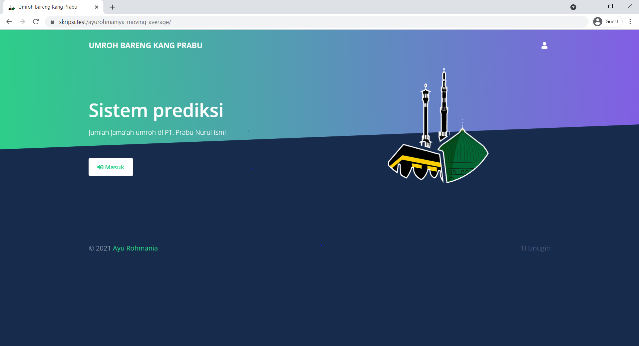

**Gambar 4.1** Halaman Awal

### Tampilan Halaman Login

Berikut adalah tampilan Form login bagi pengguna sebelum dapat masuk kedalam aplikasi. Pengguna dikelompokkan menjadi 2 level yaitu: Administrator dan Pengguna. Halaman login dapat dilihat sebagaimana gambar 4.2 berikut.

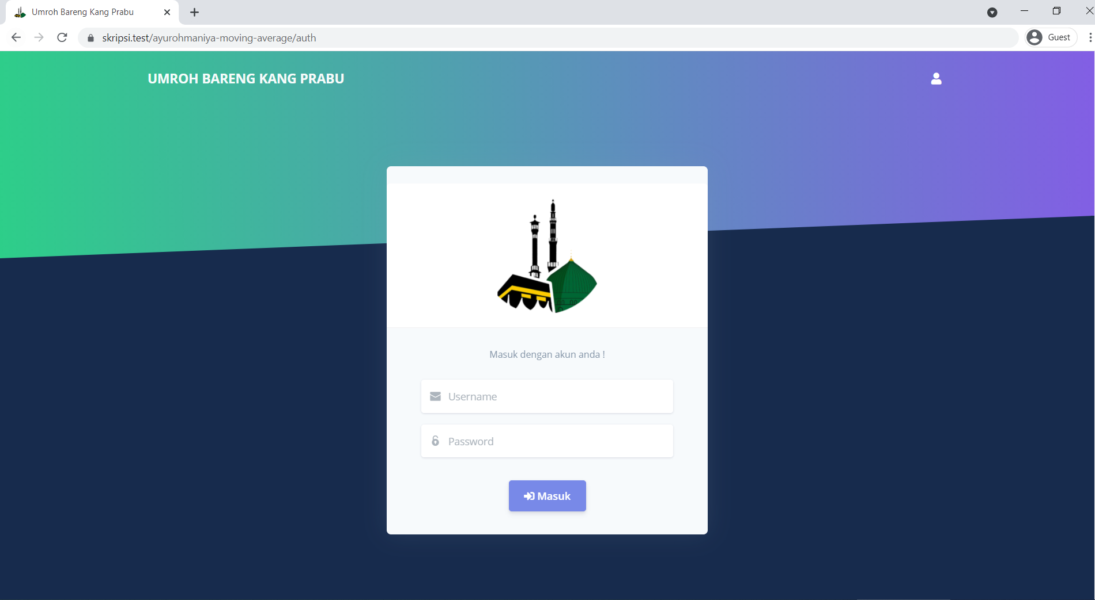

Gambar 4.2 Halaman login

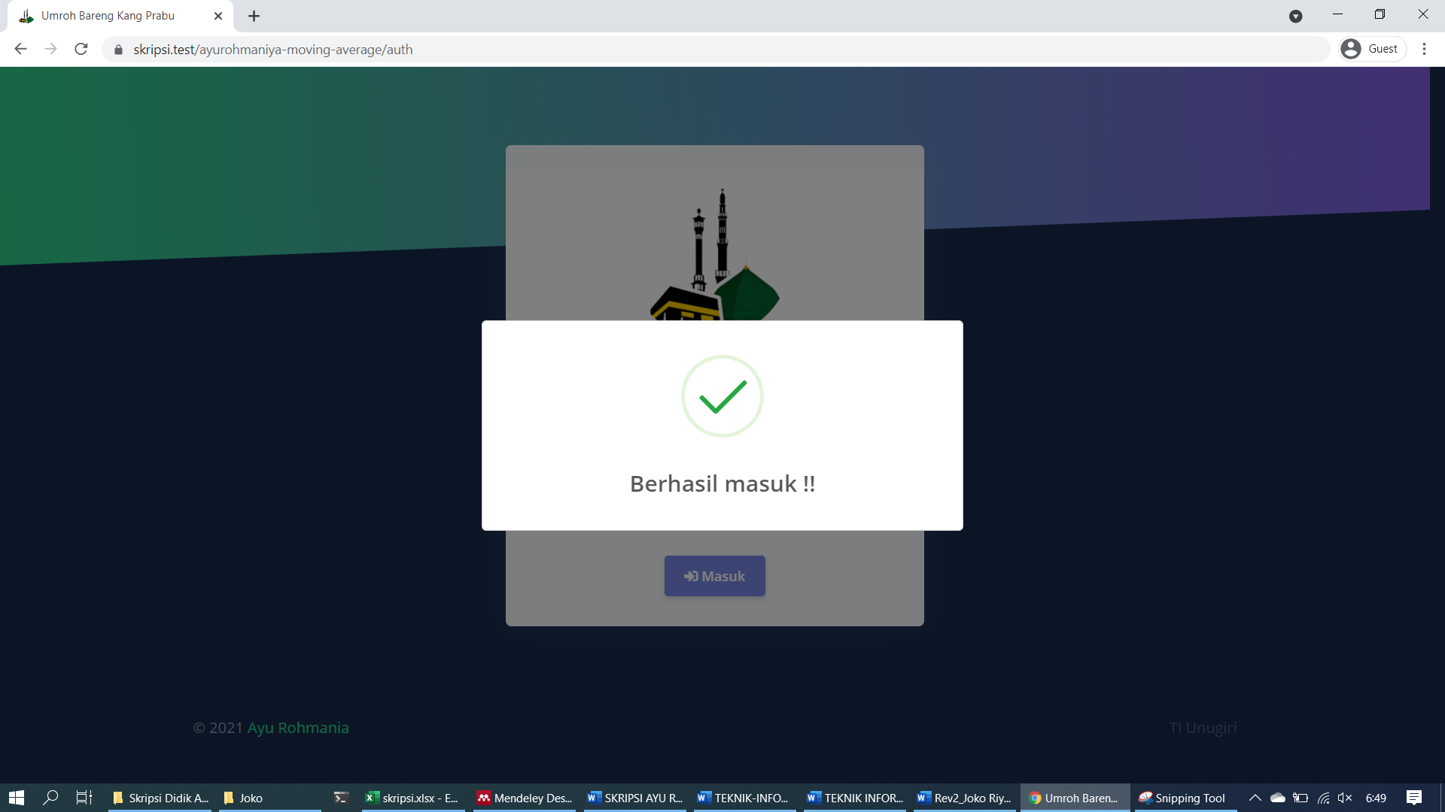

**Gambar 4.3** Notifikasi berhasil masuk

### Tampilan Dashboard

Halaman dashboard adalah halaman pertama yang ditampilkan setelah pengguna melakukan login. Halaman berfungsi sebagai tempat penampil grafik hasil dari peramalan yang sudah dilakukan akan tersajikan pada halaman dashboard. Pada bagian atas dari halaman dashboard adalah hasil 4 perhitungan terakhir yang tampilkan dalam bentuk kesimpulan terkait dengan peningkatan maupun penurunan yang terjadi. Pada bagian bawah dari halaman dashboard terdapat grafik perbulan yang diambilkan dari 5 bulan terakhir dataset jama’ah umroh. Halaman dashboard dapat dilihat sebagaimana gambar 4.4 berikut.

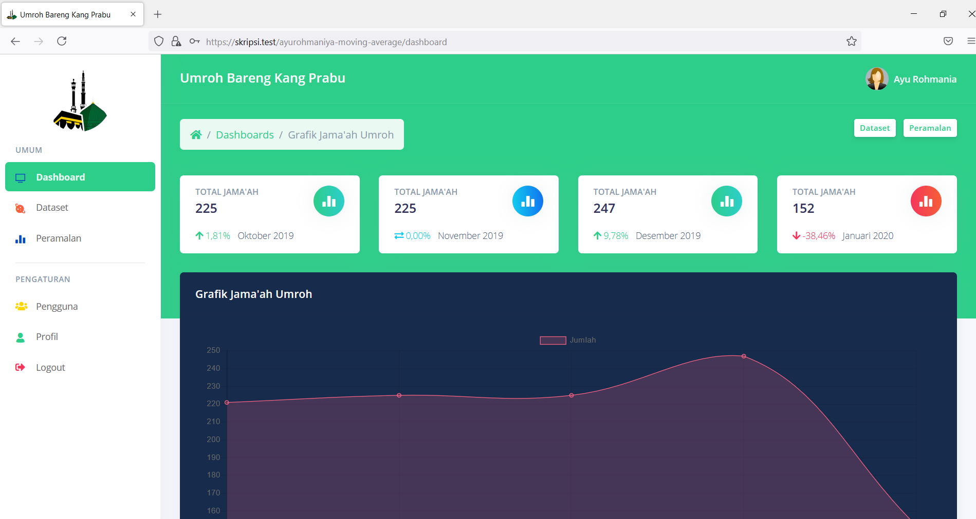

Gambar 4.4 Halaman dashboard

### Halaman Dataset

Halaman ini berisi tentang data masa lalu berdasarkan data jama’ah umroh yang di dapat dari PT. Prabu Nurul Ismi. Data masa lalu ini akan berfungsi sebagai acuan dalam melakukan peramalan menggunakan metode *moving average*. Tampil data dari halaman dataset adalah sebagaimana gambar 4.5 berikut.

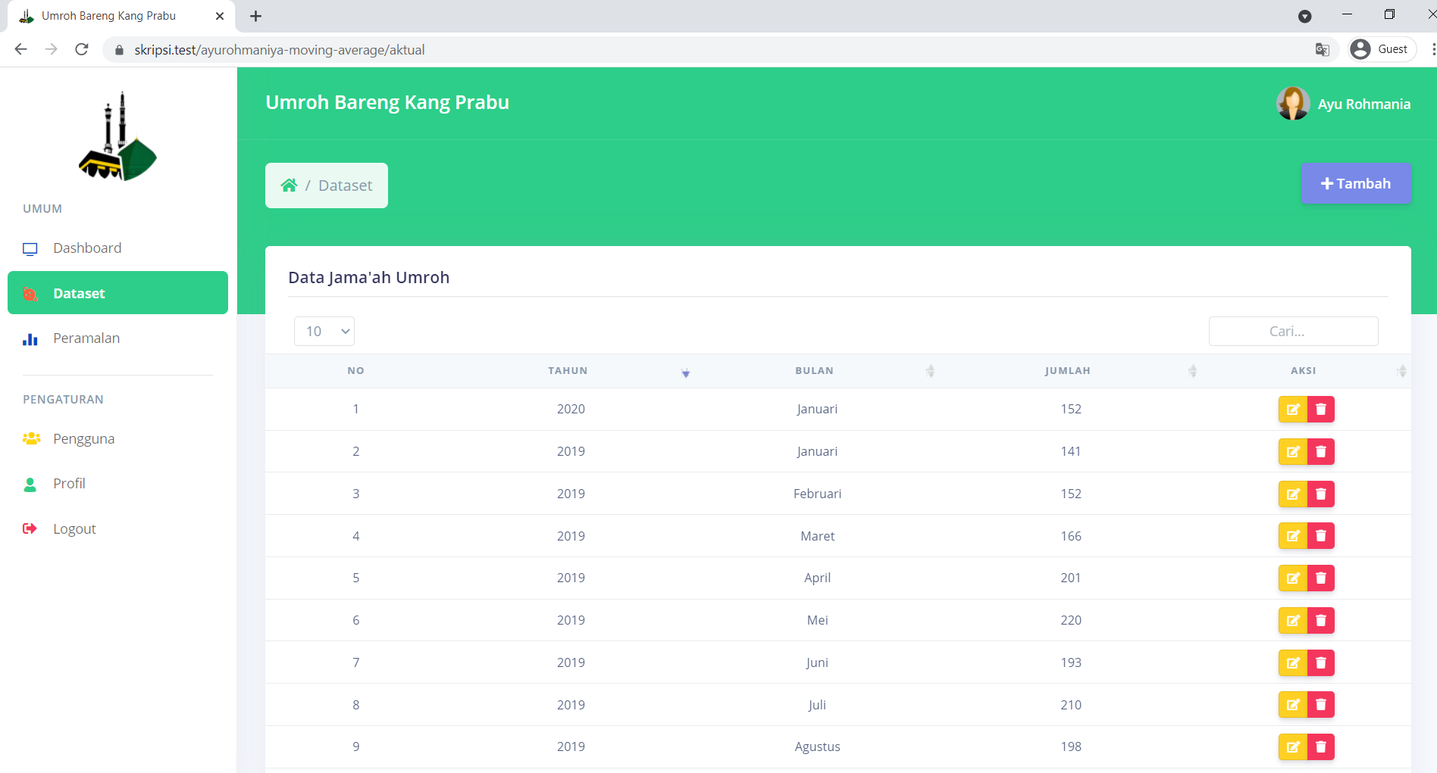

Gambar 4.5 Halaman dataset

Dalam melakukan input data disini disediakan tombol untuk tambah data yang nantinya akan memunculkan form input data yang meliputi tahun, bulan dan jumlah. Form input data dapat dilihat pada gambar 4.6 berikut.

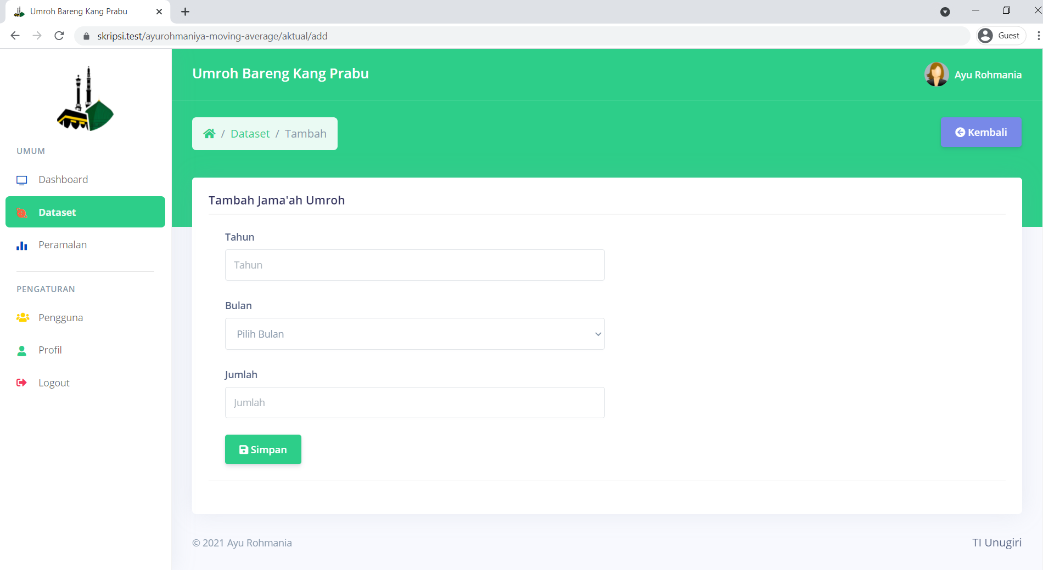

Gambar 4. 6 Tambah data jama’ah umroh

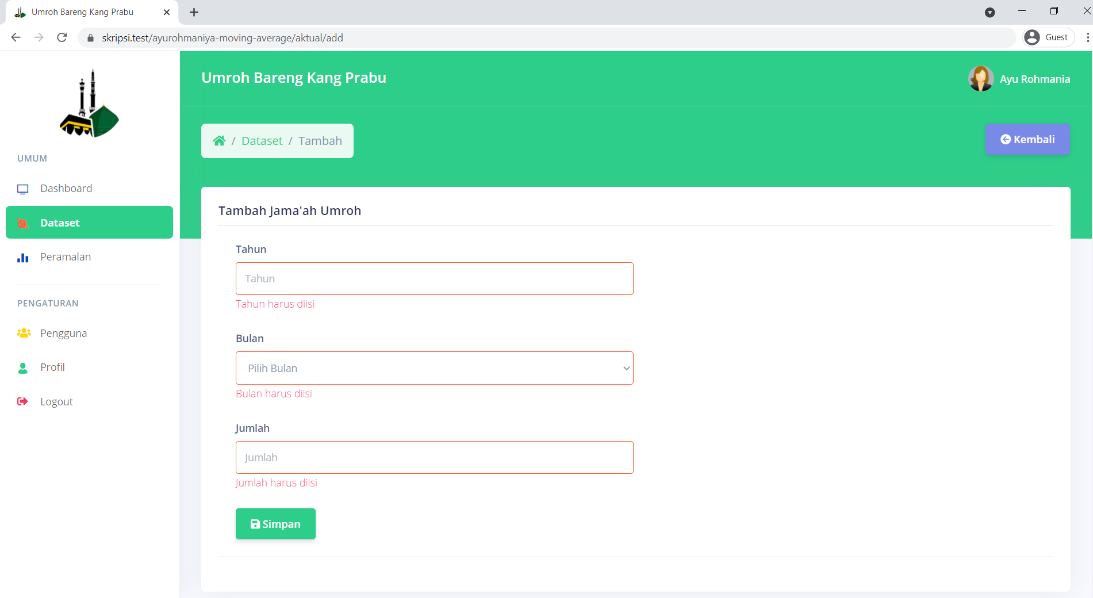

**Gambar 4.7** Validasi inputan tambah jama’ah umroh

Pada saat memasukkan data tidak dapat dipungkiri bahwa akan membutuhkan sebuah fungsi untuk edit data. Form ini berfungsi untuk merevisi inputan yang salah atau berubah sesuai yang diinginkan. Tampilan edit data dapat dilihat pada gambar 4.8 berikut.

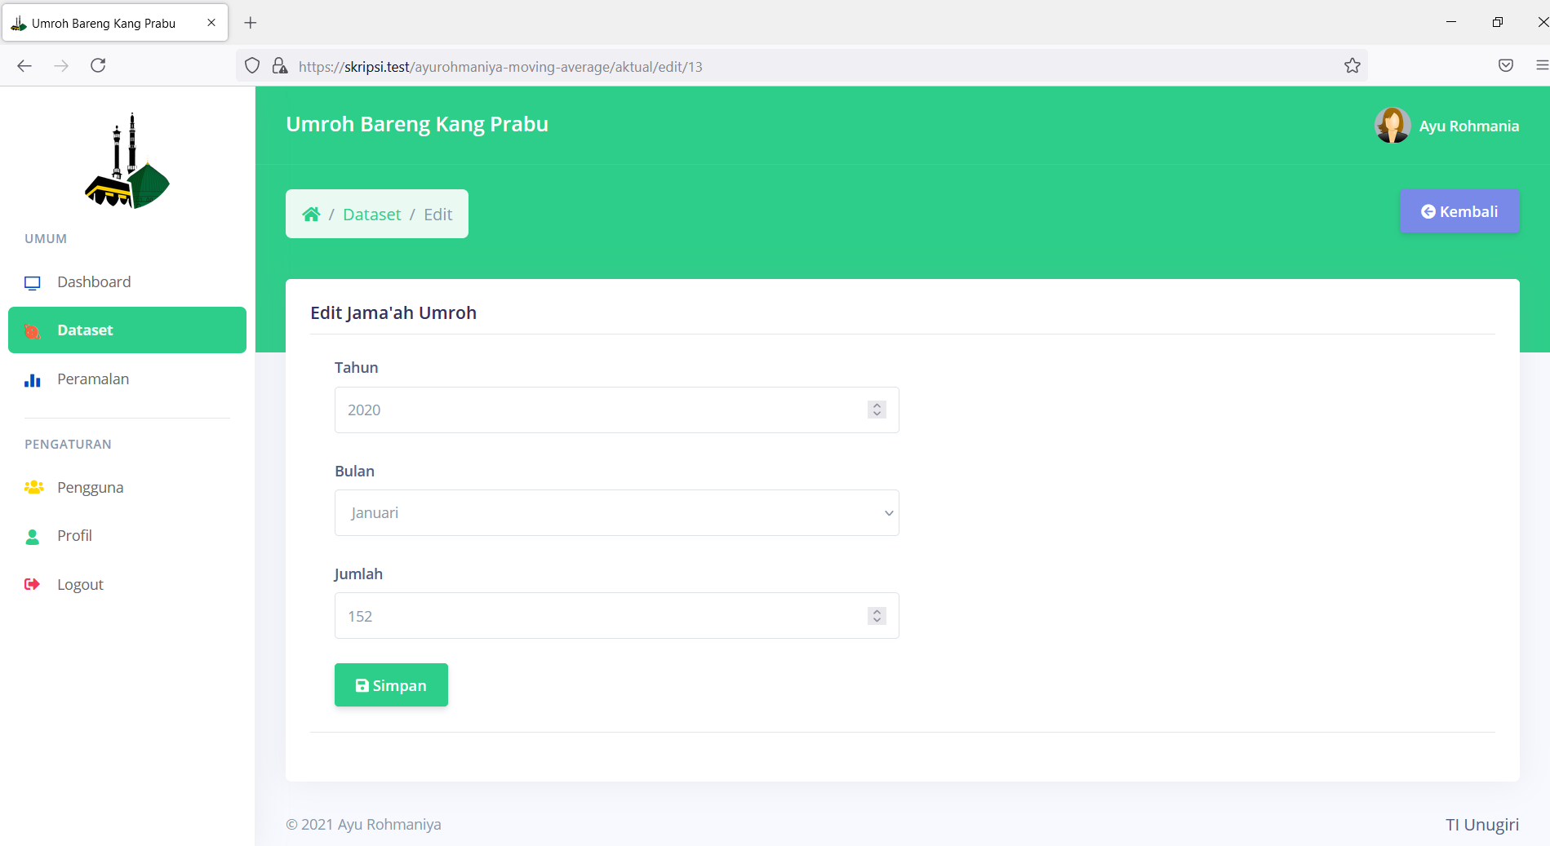

Gambar 4. 8 Edit data jama’ah umroh

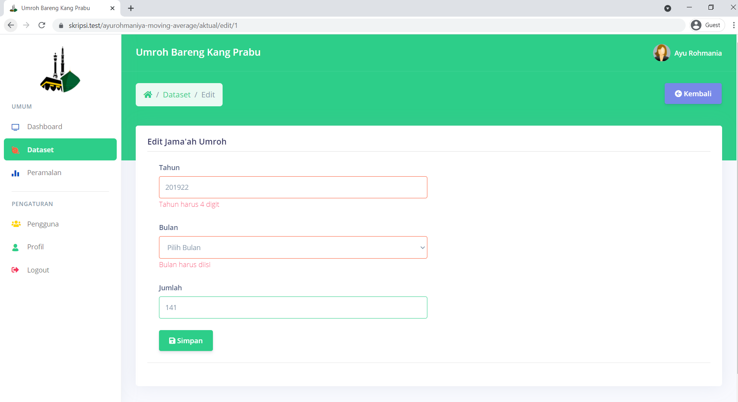

**Gambar 4.9** Validasi edit data jama’ah umroh

Sebagai salah satu fitur untuk menghilangkan data yang tidak diinginkan, disediakan sebuah tombol hapus pada setiap masing-masing data. Tombol hapus tersebut akan memberikan sebuah jendela konfirmasi apakah data tersebut benar-benar akan dihapus atau tidak. Jendela konfirmasi hapus data dapat dilihat pada gambar 4.10 berikut.

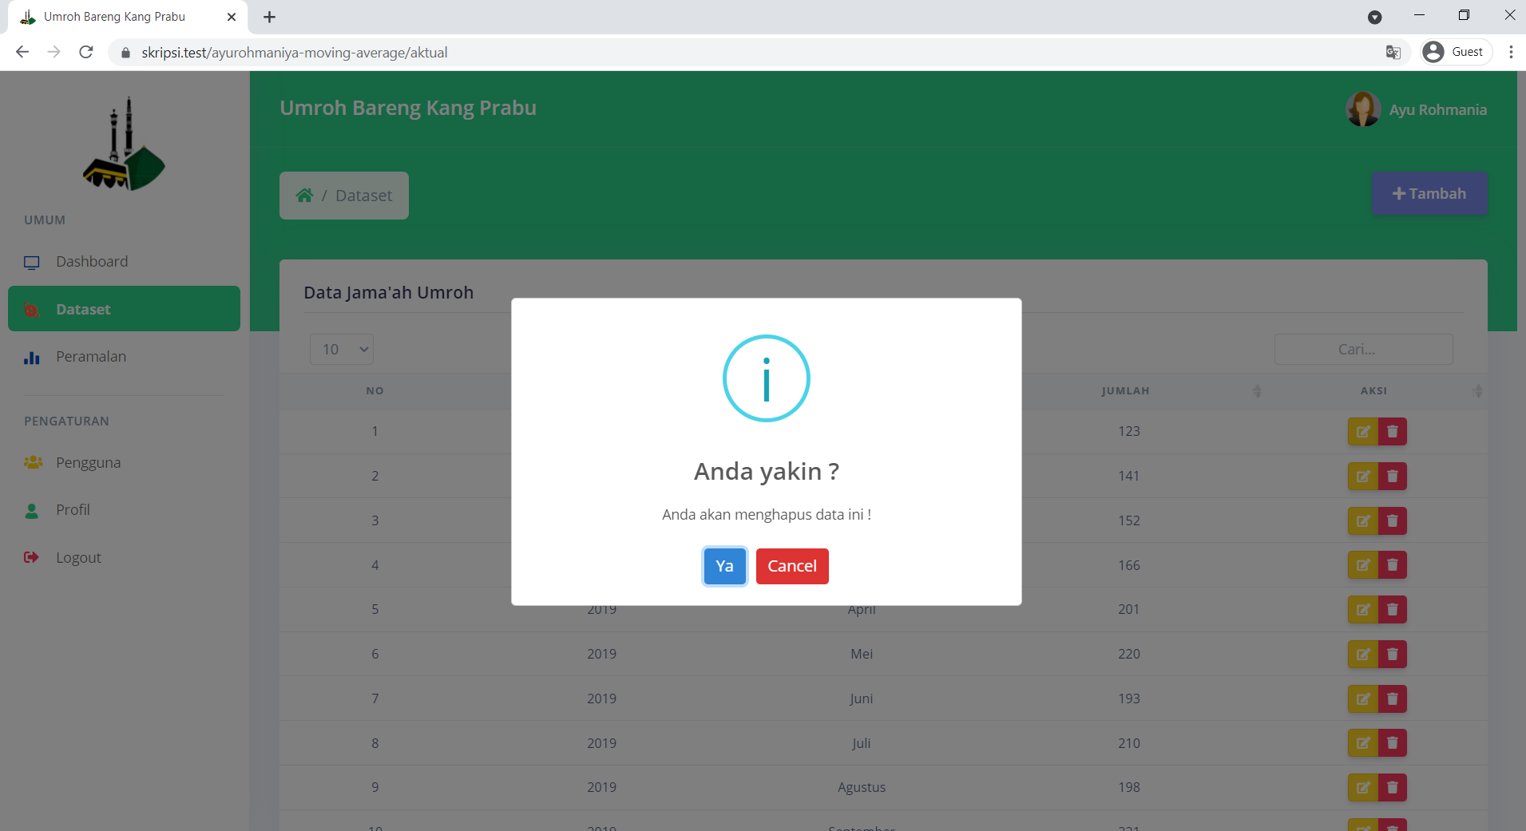

Gambar 4. 10 Konfirmasi hapus

Sebagai timbal balik dari semua proses tersebut, pengguna memerlukan sebuah kepastian apakan proses yang mereka lakukan sudah berjalan pada aplikasi atau tidak maka diperlukan sebuah notifikasi pemberitahuan bahwa proses yang mereka lakukan sudah di eksekusi oleh sistem aplikasi. Notifikasi tersebut bisa berupa pesan succes, warning dan danger sesuai dengan kondisi proses yang mereka lakukan. Notifikasi umpan balik dapat kita lihat sesuai dengan gambar 4.11 berikut.

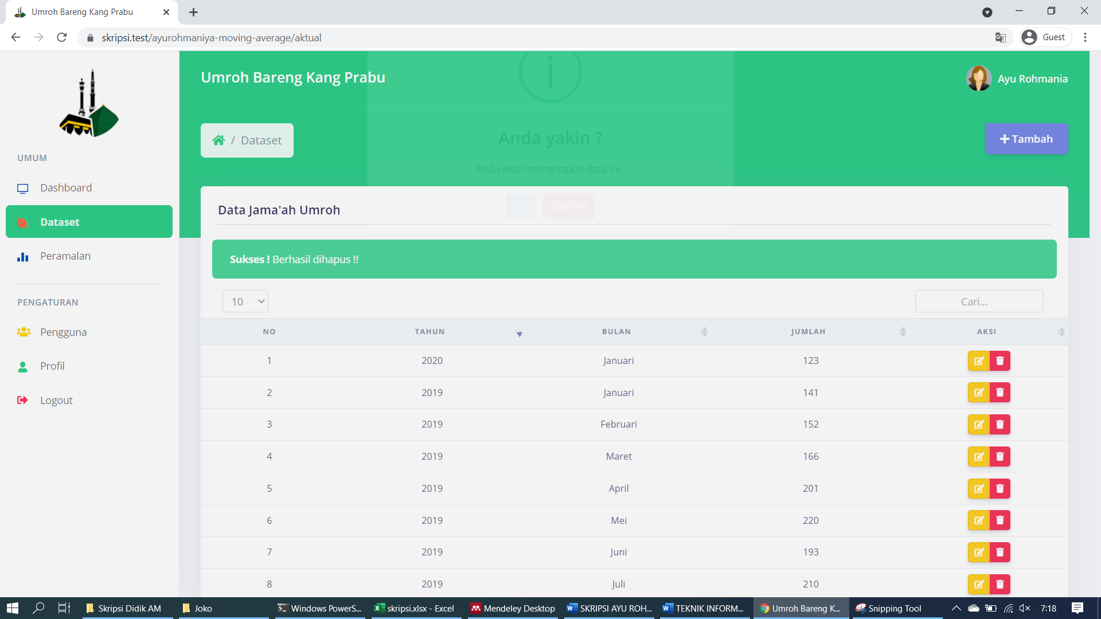

**Gambar 4.11** Notifikasi berhasil dihapus

### Halaman Peramalan

Proses peramalan dapat dilakukan pada halaman peramalan ini. Sebelum melakukan proses perhitungan, pengguna di suruh untuk menginputkan tahun target, bulan target dan periode. Periode yang dimaksud adalah rentang waktu yang akan digunakan dalam membuat rata-rata pada metode *moving average*. Sedangkan tahun target dan bulan target yang dikehendaki adalah tahun dan bulan yang nantinya menjadi akhir dari perhitungan *moving average*. Form input sebelum melakukan proses peramalan adalah sebagaimana gambar 4.12 berikut.

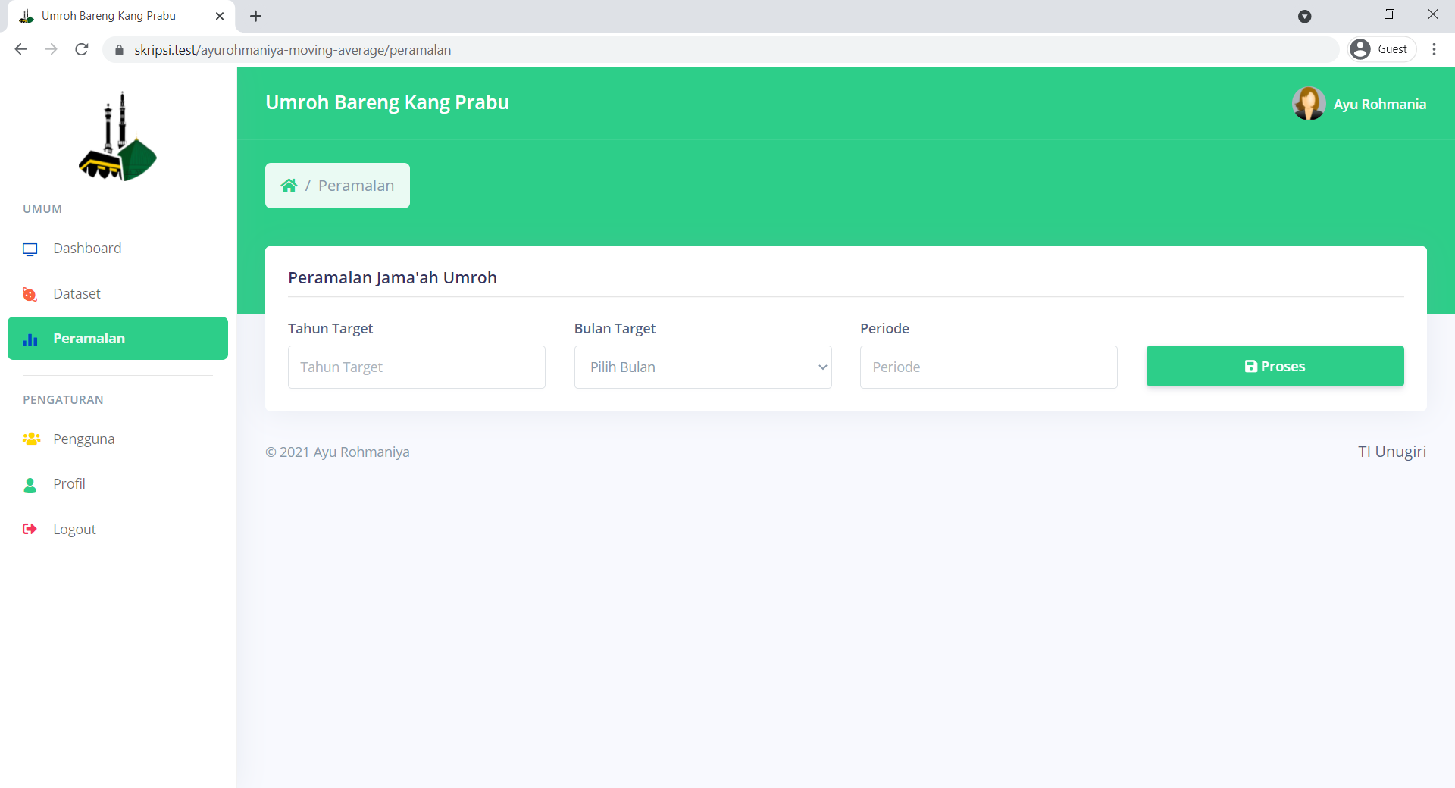

Gambar 4. 12 Halaman peramalan

Perhitungan yang telah dilakukan berdasarkan tahun target, bulan target, dan periode yang di inputkan akan menghasilkan peramalan data masa depan berdasarkan dataset yang di hitung menggunakan metode *moving average*. Keluaran pada tabel berupa data tahun, bulan, jumlah, peramalan, e, e^2 dan APE. Sedangkan hasil kesimpulan dari semua data tersebut disajikan di atas table. Hasil kesimpulan yang di tampilkan berupa SSE (sum Squared Error), MSE (Mean Squared Errror), RMSE (Root Mean Squared Error) dan MAPE (Mean Absolute Percentage Error). Hasil peramalan dapat dilihat sebagaimana gambar 4.13 berikut.

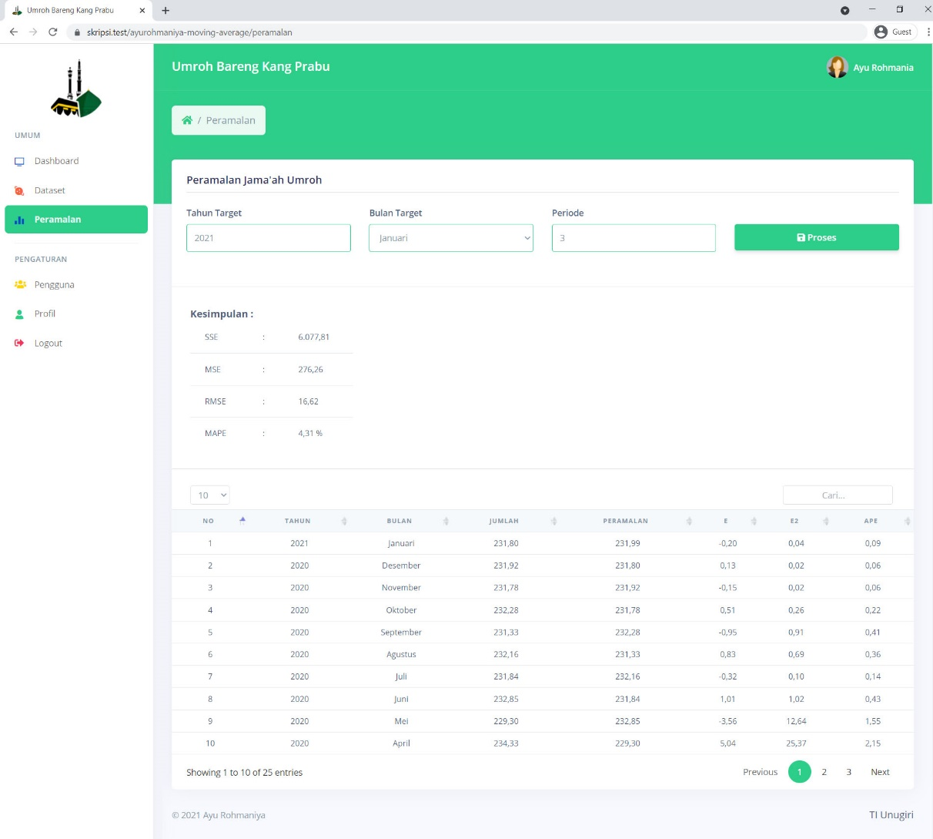

Gambar 4. 13 Hasil peramalan

### Halaman Pengguna

Pengguna yang mencapat akses untuk halaman ini hanya pengguna dengan level Administrator. Pada halaman ini Administrator dapat menambah, mengubah dan menghapus pengguna lain. Hak akses untuk masing-masing pengguna berdasarkan levelnya adalah sebagaimana berikut:

1. Administrator

Pengguna level ini mampu menggunakan seluruh akses aplikasi seperti : dashboard, dataset, peramalan, pengguna, profil dan logout. Berikut gambar 4.14 menampilkan menu-menu apa saja yang tampil untuk pengguna level Administrator.

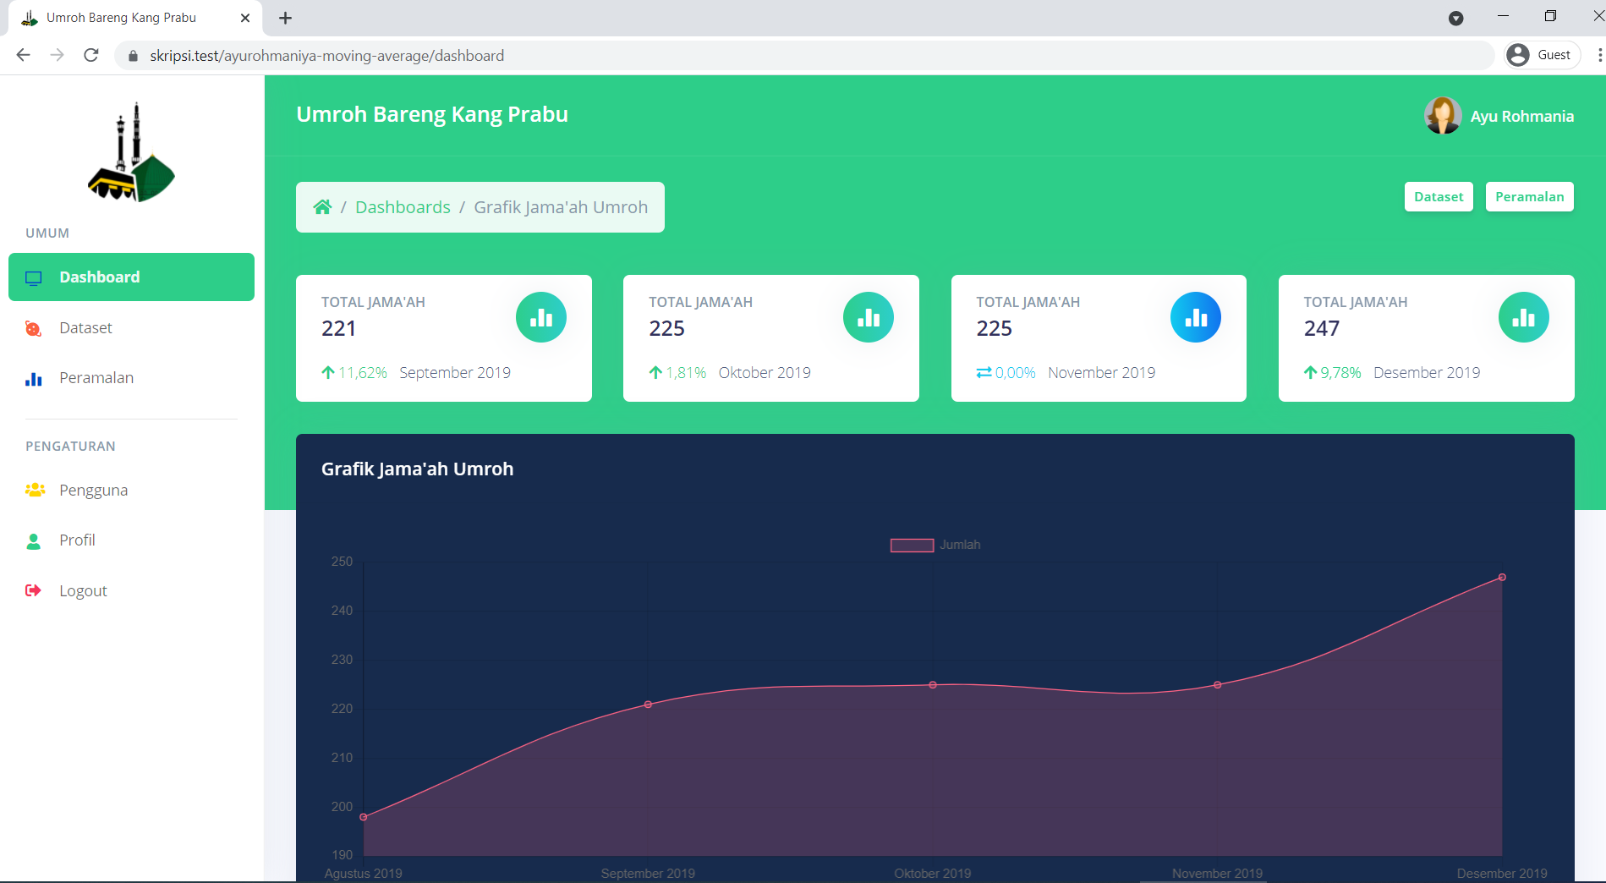

Gambar 4. 14 Akses level Administrator

1. Pengguna

Pengguna level pengguna berperan sebagai pengelola dataset maupun peramalan. Akses yang didapat pada level ini adalah : dashboard, dataset, peramalan, profil dan logout. Menu-menu yang dapat di akses level pengguna adalah sebagaimana gambar 4.15 berikut.

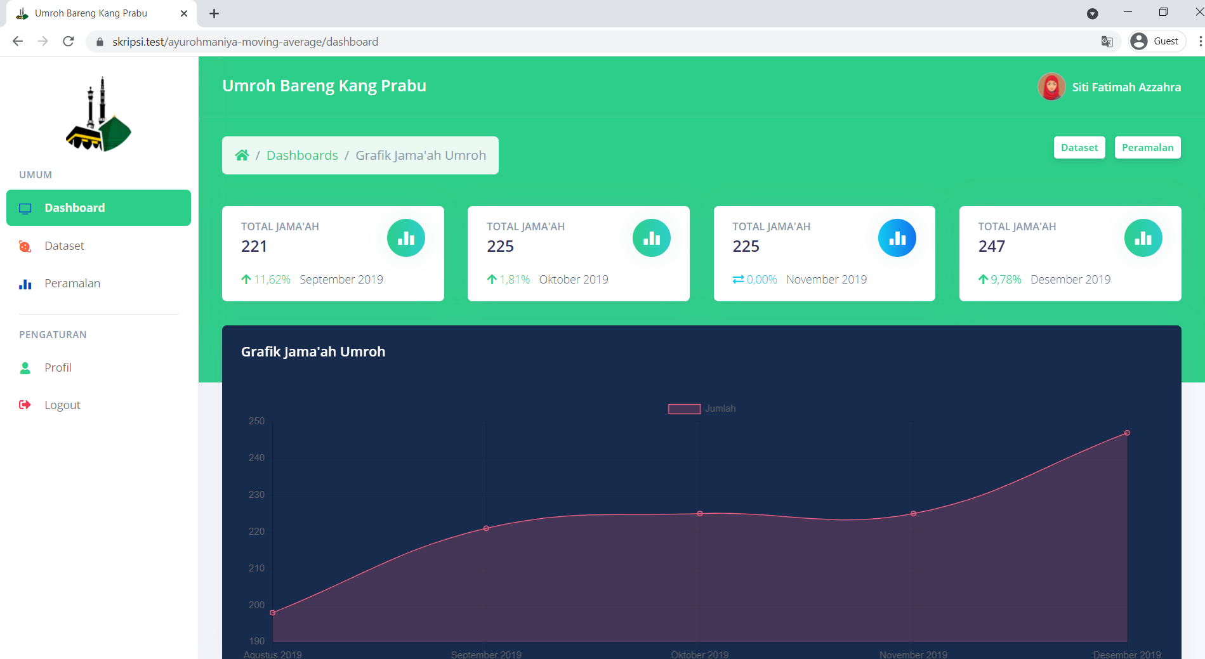

Gambar 4. 15 Akses level pengguna

Sebagai pengatur hak akses sebagaimana yang sudah dijelaskan di atas, Administrator dapat merubah level dari tiap-tiap pengguna sesuai dengan yang di kehendaki. Melalui menu pengguna. Tampilan data pengguna dapat dilihat sebagaimana gambar 4.16 berikut.

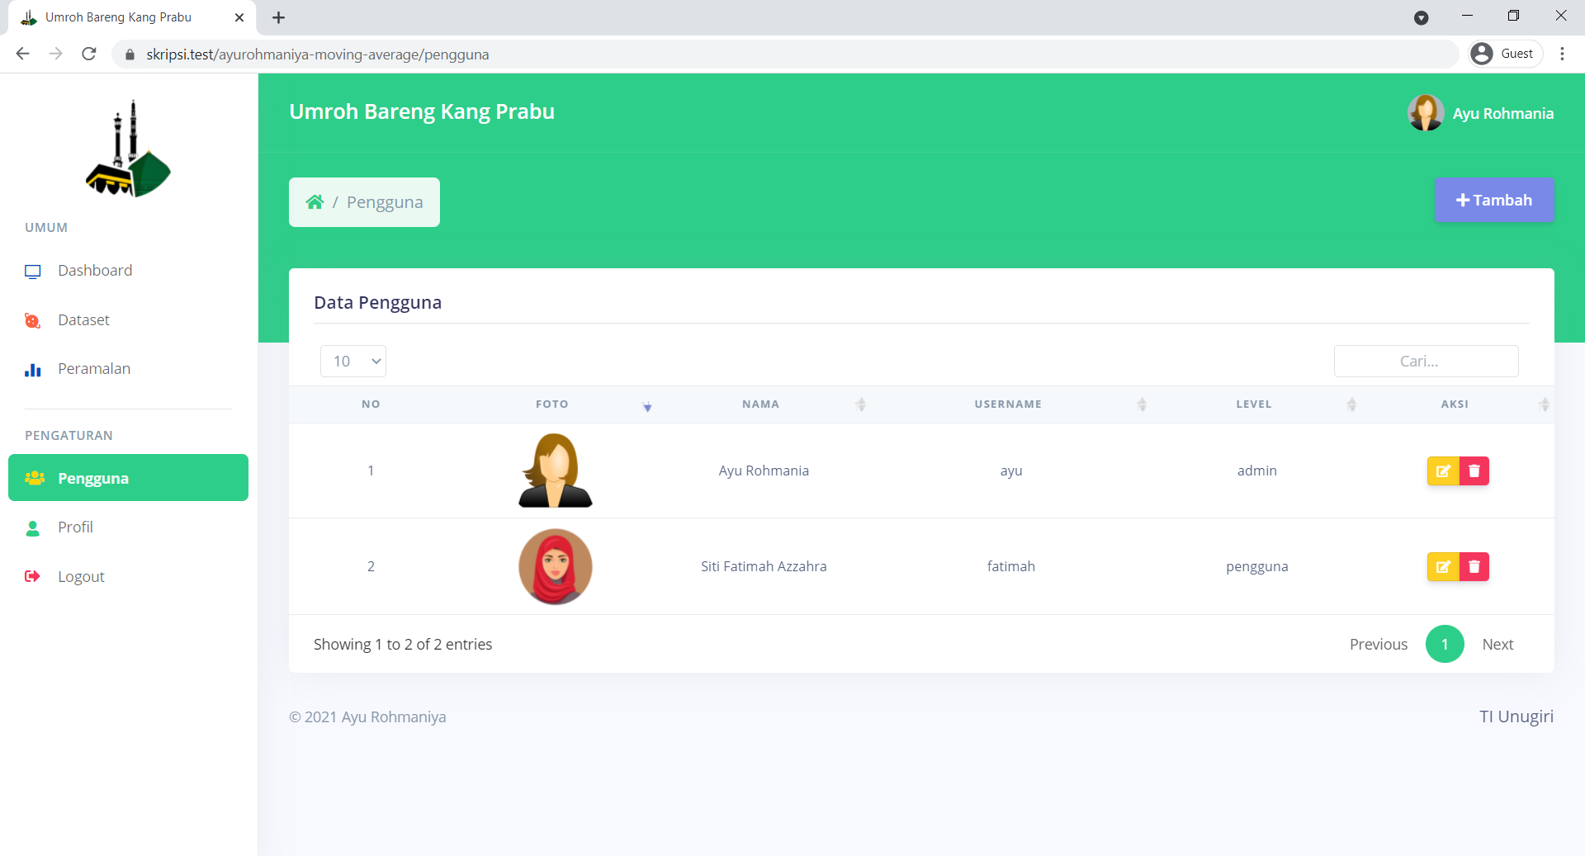

Gambar 4. 16 Halaman pengguna

Apabila administrator ingin menambahkan pengguna baru, administrator dapat menggunakan tombol tambah yang terdapat di atas kanan table supaya muncul form input pengguna baru. Form input pengguna baru dapat di lihat sebagaimana gambar 4.17 berikut.

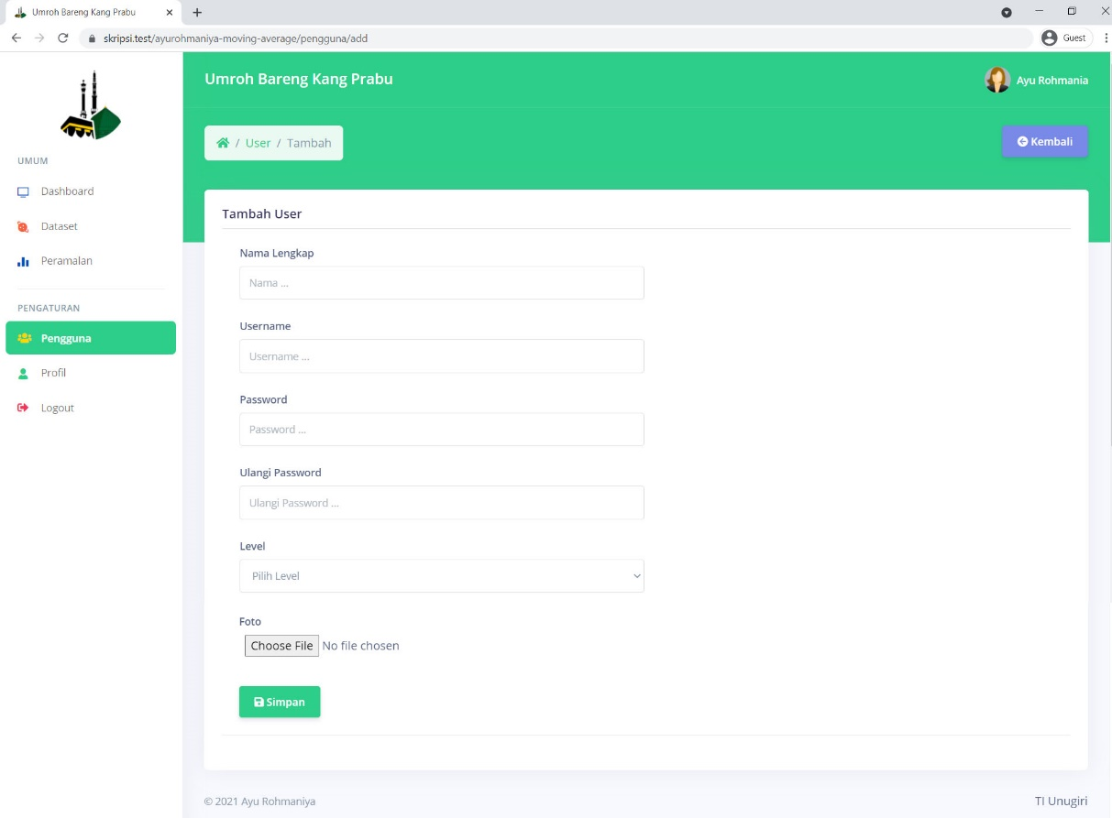

Gambar 4. 17 Tambah data pengguna

Apabila ada kesalahan dalam memasukkan data pengguna atau ingin mengganti password dari pengguna yang lupa, maka administrator dapat mengubahnya dengan memunculkan form edit pengguna pada tombol edit pada masing-masing data. Form tampilan edit pengguna dapat di lihat pada gambar 4.18 berikut.

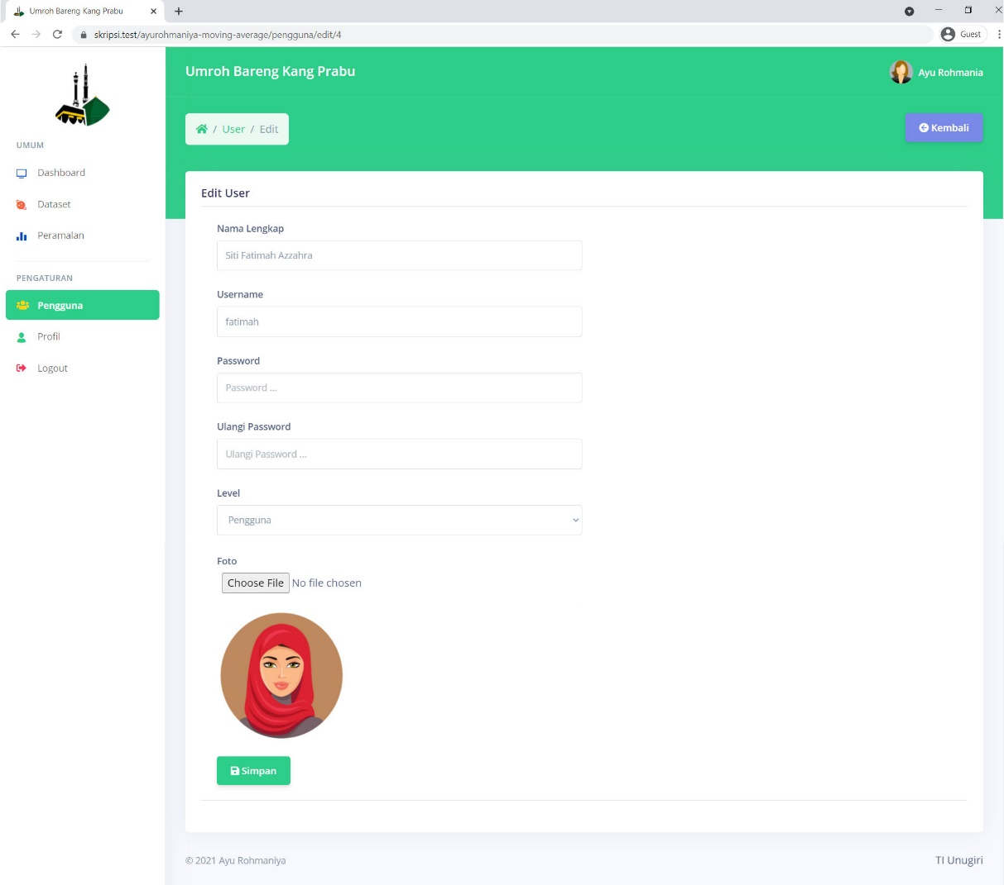

Gambar 4. 18 Edit data pengguna

Administrator dapat menghapus pengguna yang dirasa sudah tidak berlaku dengan menggunakan tombol hapus di samping data-data pengguna yang ada. Selanjutnya akan muncul form konfirmasi penghapusan data. Konfirmasi hapus data dapat kita lihat sebagaimana gambar 4.19 berikut.

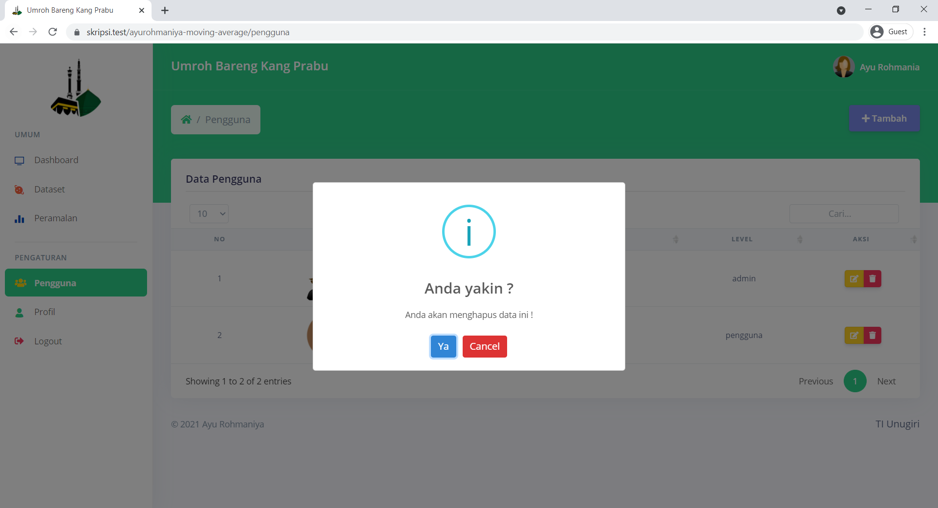

Gambar 4. 19 Konfirmasi hapus

### Halaman Profil

Halaman ini berisi data lengkap tentang pengguna itu sendiri. Untuk dapat masuk pada halaman ini dapat melalui menu pada sidebar samping kiri atau dengan mengklik ikon nama dan gambar yang terdapat di samping kanan atas. Pada halaman ini pengguna dapat merubah data lengkap mereka sendiri maupun merubah password mereka. Tampilan halaman profil dapat dilihat sebagaimana gambar 4.20 berikut.

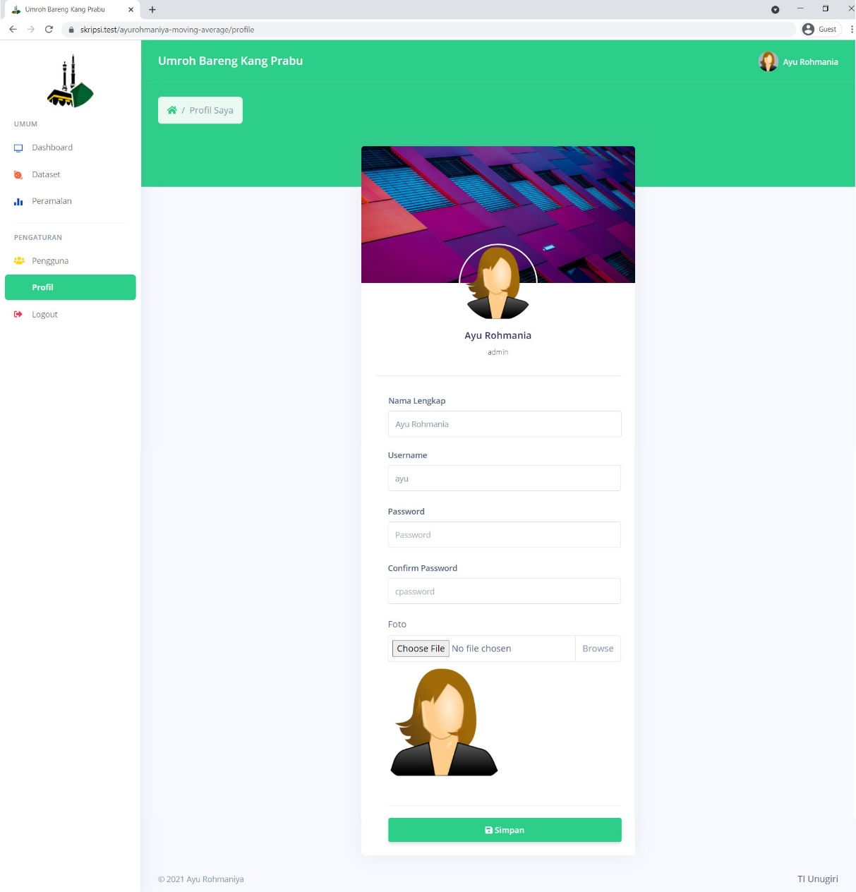

Gambar 4. 20 Profil

### Logout

Selesai menggunakan aplikasi, alangkah lebih aman jika pengguna melakukan logout dari sistem supaya semua *session* yang ada terhapus. Sehingga orang lain yang tidak mempunyai kepentingan di dalamnya tidak bisa menggunakan aplikasi tersebut tanpa mempunyai username dan password yang berlaku. Tampilan menu logout adalah sebagaimana gambar 4.21 berikut.

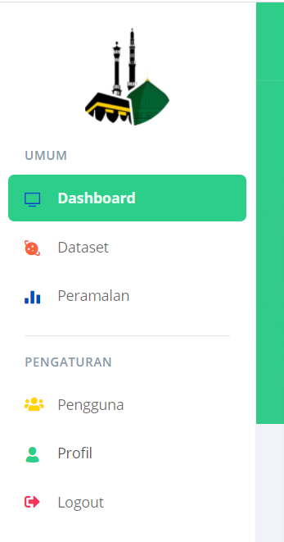

Gambar 4. 21 Logout

## Hasil Pengujian Black Box

Berdasarkan dari hasil uji coba penggunaan aplikasi, maka di dapatkan hasil kesimpulan pengujian black box sebagai berikut.

Tabel 4. 1 Pengujian black box

|  |  |  |  |  |  |
| --- | --- | --- | --- | --- | --- |
| **No** | **Halaman yang diuji** | **Kasus/ diuji** | **Skenario Uji** | **Hasil yang diharapkan** | **Hasil Pengujian** |
| 1 | Halaman awal | Halaman awal | Masuk ke dalam halaman awal | Aplikasi ketika dimulai akan menampilkan halaman awal*.* | *Setuju* |
| 2 | Halaman login | Halaman login | Masuk ke dalam halaman login | Pengguna dapat memasukkan *username* & *password* untuk masuk aplikasi | *Setuju* |
| 3 | Halaman dashboard | Halaman dashboard / halaman grafik | Masuk ke dalam tampilan dashboard | Jika berhasil melakukan *login* akan dibawa ke halaman dashboard yang menampilkan grafik dataset jama’ah umroh*.* | *Setuju* |
| 4 | Halaman dataset | Halaman dataset | Masuk ke tampilan menu dataset | Ketika memilih menu dataset, maka akan muncul daftar dataset jama’ah umroh. | *Setuju* |
| Tambah dataset | Masuk ke tampilan form tambah dataset jama’ah umroh | Ketika memilih tombol tambah, maka akan muncul form untuk mengisi dataset jama’ah umroh yang baru | *Setuju* |
| Menyimpan dataset yang baru | Ketika selesai mengisi form tambah dataset yang baru dan klik tombol simpan untuk menyimpan dan akan muncul pesan hasil berupa berhasil/gagal. Jika berhasil secara otomatis akan kembali ke tampilan dataset. | *Setuju* |
| Menghapus dataset | Menghapus dataset jama’ah | Ketika menekan tombol hapus, maka dataset yang dipilih akan terhapus. | *Setuju* |
| Mengedit dataset | Mengedit dataset jama’ah | Ketika menekan tombol simpan, maka data yang dipilih akan menampilkan form edit. Untuk menyimpan perubahan klik tombol simpan maka dataset yang di edit akan tersimpan kemudian akan kembali ke tampilan dataset. | *Setuju* |
| 5 | Halaman peramalan | Halaman peramalan | Masuk ke tampilan peramalan | ketika memilih menu peramalan, akan menampilkan form input berupa tahun target, bulan terget dan periode untuk melakukan peramalan | *Setuju* |
| Proses peramalan | Memproses peramalan | Ketika menekan tombol proses, peramalan akan dihitung berdasarkan form inputan peramalan dan dataset jama'ah yang sudah ada. Hasil peramalan akan ditampilkan berupa kesimpulan dan data peramalan. Kesimpulan meliputi SSE, MSE, RMSE dan MAPE. Data peramalan berupa tabel data peramalan. | *Setuju* |
| 6 | Halaman pengguna | Halaman pengguna | Masuk ke tampilan menu pengguna | Ketika memilih menu pengguna, akan muncul daftar pengguna aplikasi. | *Setuju* |
| Tambah pengguna | Masuk ke tampilan form tambah pengguna | Ketika memilih tombol tambah, maka akan muncul form untuk mengisi data pengguna yang baru | *Setuju* |
| Menyimpan pengguna baru | Ketika selesai mengisi form tambah pengguna baru dan klik tombol simpan untuk menyimpan kemudian akan muncul pesan hasil berupa berhasil/gagal. Jika berhasil secara otomatis akan kembali ke tampilan pengguna. | *Setuju* |
| Menghapus pengguna | Menghapus data pengguna | Ketika menekan tombol hapus, maka pengguna yang dipilih akan terhapus. | *Setuju* |
| Mengedit pengguna | Mengedit pengguna | Ketika menekan tombol simpan, maka data yang dipilih akan menampilkan form edit. Untuk menyimpan perubahan klik tombol simpan maka pengguna yang di edit akan tersimpan kemudian akan kembali ke tampilan pengguna. | *Setuju* |
| 7 | Halaman profil | Halaman profil | Masuk ke tampilan menu profil | Ketika memilih menu profil, akan muncul data profil dari pengguna itu sendiri. | *Setuju* |
| Mengedit profil | Mengedit profil | Disini menampilkan form edit profil dari pengguna itu sendiri. Untuk menyimpan perubahan klik tombol simpan maka data yang di edit akan tersimpan kemudian muncul pesan berhasil/gagal. | *Setuju* |
| 8 | Logout | Menu logout | Klik menu logout | Ketika menekan menu logout, pengguna akan keluar dari aplikasi dan menuju ke halaman awal. | *Setuju* |

## Hasil Uji Kelayakan

Berdasarkan Formulirtesuntuk 3 aspek yaitu *Communications Test*, *Logging and Tracing Test*, dan *Graphical User Interface (GUI) Test* yang telah dikumpulkan, maka hasil Uji Kelayakan dapat dilihat pada halaman lampiran 1.

Angket uji kelayakan Sistem Prediksi Jumlah Jama’ah Umroh di PT. Prabu Nurul Ismi disebarkan kepada 20 *test engineer* yaitu Dosen, TU, Mahasiswa dan Alumni Mahasiswa dari Universitas Nahdlatul Ulama Sunan Giri Bojonegoro yang sudah terpilih sebagai sampel penelitian.

Tingkat Pengembalian angket yang telah disebarkan kepada *test engineer* memiliki nilai 100% atau dengan kata lain semua angket yang disebarkan kembali ke peneliti. Ini dikarenakan peneliti menyebarkan secara langsung dan menunggu hasil jawaban *test engineer* sampai selesai.

Rekapitulasi hasil jawaban *test engineer* dicari rata-ratanya dengan perhitungan sebagai berikut :

Rata-rata skor =

=

= 3,45

Selanjutnya ditentukan dalam bentuk persentasi dengan perhitungan sebagai berikut :

Persentasi skor = x 100%

= x100%

= 86.2 %

Dari perhitungan tersebut diperoleh persentasi skor nilai 00%. Sehingga apabila dimasukkan kedalam Kategori Persentase, yaitu:

1. Kategori Persentasi

|  |  |
| --- | --- |
| Baik | 76%-100% |
| Cukup | 56%-75% |
| Kurang Baik | 40%-55% |
| Tidak Baik | <40% |

Jadi, setelah diakumulasikan, nilai yang didapat dari angket uji kelayakan dengan skala penilaian 1 sampai 4 adalah sebanyak 000 dari total 0000 atau 00% dari *test engeneering* menyatakan bahwa Sistem Prediksi Jumlah Jama’ah Umroh di PT. Prabu Nurul Ismi Valid (000) dan bisa digunakan.

# BAB V KESIMPULAN DAN SARAN

## 5.1 Kesimpulan

Dari hasil penelitian ini, dapat diambil beberapa kesimpulan antara lain yaitu :

1. Sistem Prediksi Jumlah Jama’ah Umroh di PT. Prabu Nurul Ismi menggunakan metode *moving average* dapat menghitung data jama’ah umroh berdasarkan data yang di ambil dari PT. Prabu Nurul Ismi. Sistem informasi ini dapat mempermudah dalam perhitungan peramalan yang sebelumnya menggunakan excel menjadi lebih otomatis dan efisien menggunakan sebuah aplikasi.
2. Perhitungan menggunakan metode *moving average* pada aplikasi sistem informasi ini membutuhkan tahun target, bulan target dan periode untuk jangka perhitungan. Semakin banyak jumlah periode yang di masukkan dalam perhitungan, maka semakin jauh perbedaan dari tahun ke tahun. Dari data yang di dapat dari PT. Prabu Nurul Ismi yaitu data jama’ah umroh tahun 2019 perhitungan dilakukan dengan periode (5) yang dihitung dengan teknik MAPE untuk melihat seberapa besar prosentase kesalahan data dari hasil peramalan (*forecasting*). Semakin kecil prosentase yang diperoleh, maka data yang dihasilkan akan memiliki tingkat akurasi yang lebih baik.

SSE : 7.980,45

MSE : 249,39

RMSE : 15,79

MAPE : 3,77 %

## 5.2 Saran

Dalam pembuatan Sistem Prediksi Jumlah Jama’ah Umroh di PT. Prabu Nurul Ism ini tentu masih banyak kekurangan yang perlu dilakukan perbaikan dan pengembangan untuk menjadikan aplikasi sistem informasi ini semakin bagus.

# DAFTAR PUSTAKA

Aini, N., Sinurat, S., & Hutabarat, S. A. (2018). Penerapan Metode Simple Moving Average Untuk Memprediksi Hasil Laba Laundry Karpet Pada CV . Homecare. *Jurnal Riset Komputer (JURIKOM)*, *5*(2), 167–175.

Cholifah, W. N., Yulianingsih, Y., & Sagita, S. M. (2018). Pengujian Black Box Testing pada Aplikasi Action & Strategy Berbasis Android dengan Teknologi Phonegap. *STRING (Satuan Tulisan Riset Dan Inovasi Teknologi)*, *3*(2), 206. https://doi.org/10.30998/string.v3i2.3048

Lilis Nababan, Adli Abdillah, N. W. (2021). *Perancangan Aplikasi Untuk Prediksi Pengeluaran Dana Desa Dengan Metode Algoritma Moving Average*. *3*(3), 103–108.

Maulana, G. G. (2017). Pembelajaran Dasar Algoritma Dan Pemrograman Menggunakan El-Goritma Berbasis Web. *Jurnal Teknik Mesin*, *6*(2), 8. https://doi.org/10.22441/jtm.v6i2.1183

Nurlifa, A., & Kusumadewi, S. (2017). Sistem Peramalan Jumlah Penjualan Menggunakan Metode Moving Average Pada Rumah Jilbab Zaky. *INOVTEK Polbeng - Seri Informatika*, *2*(1), 18. https://doi.org/10.35314/isi.v2i1.112

Pakaja, F., & Naba, A. (2015). Jaringan Syaraf Tiruan dan Certainty Factor. *Neural Networks*, *6*(1), 23–28.

Purnama, D. W., Iswari, L., & Hidayatullah, F. (2016). *PRODUKSI PERTANIAN MENGGUNAKAN METODE MOVING AVERAGE*.

Sitorus, Z. (2018). Perancangan Aplikasi Tata Cara Melaksanakan Ibadah Haji Dan Umroh Berdasarkan Syariat Islam Berbasis Android. *Journal of Chemical Information and Modeling*, *1*(9), 61–69.

Suwandi, A. (2020). Prediksi Harga Emas Menggunakan Metode Single Moving Average. *JITEKH (Jurnal Ilmiah Teknologi Harapan)*, *8*(1), 1–5. https://www.jurnal.harapan.ac.id/index.php/Jitekh/article/view/194

Utari, H., Mesran, & Silalahi, N. (2016). Perancangan Aplikasi Peramalan Permintaan Kebutuhan Tenaga Kerja Pada Perusahaan Outsourcing Menggunakan Algoritma Simple Moving Average. *Jurnal TIMES*, *5*(2), 1–5. http://ejournal.stmik-time.ac.id/index.php/jurnalTIMES/article/view/546

LAMPIRAN-LAMPIRAN

1. Angket Software Testing oleh Test Engineer

**ANGKET UJI KELAYAKAN APLIKASI**

**OLEH *TEST ENGINEER***

Nama : …………………………..…………………………………..

Instansi pekerjaan : ………………………..…………………………………..…

Lembar angket ini menggunakan dasar dari *black-box software testing* dari Naik (2008) (dengan penyesuaian tabel penyajian) yang bertujuan untuk mengetahui kelayakan pada penelitian “Sistem Prediksi Jumlah Jamaah Umroh Di Pt. Prabu Nurul Ismi Dengan Menggunakan Metode Moving Average”. Sistem ini berisi dataset jama’ah umroh mulai tahun 2019 yang nantinya dapat digunakan sebagai dasar perhitungan peramalan menggunakan metode *moving average*. Sistem ini memiliki 2 hak akses untuk penggunanya yaitu : Administrator dan Pengguna. Informasi lengkap Terkait hak akses dapat dilihat pada tabel dan informasi keterangan pada tabel dibawah. Keterangan tabel : C = Create, R = Read, U = Update, D = Delete, S = Search, “-“ = Tidak ada fitur, **√** = dapat mengakses fitur, dan **×** = tidak dapat mengakses fitur.

|  |  |  |  |  |  |  |  |  |  |
| --- | --- | --- | --- | --- | --- | --- | --- | --- | --- |
| **Aplikasi** | | | **Fitur** | | | | | | |
| **Login** | **Dash**  **board** | **Dataset** | **Peramalan** | **Pengguna** | **Profil** | **Log**  **out** |
| **Hak Akses** | **Administrator** | **C** | - | - | √ | √ | √ | - | - |
| **R** | √ | √ | √ | √ | √ | √ | √ |
| **U** | - | - | √ | √ | √ | √ | - |
| **D** | - | - | √ | √ | √ | - | - |
| **S** | - | - | √ | √ | √ | - | - |
| **Pengguna** | **C** | - | - | √ | √ | × | - | - |
| **R** | √ | √ | √ | √ | × | √ | √ |
| **U** | - | - | √ | √ | × | √ | - |
| **D** | - | - | √ | √ | × | - | - |
| **S** | - | - | √ | √ | × | - | - |

1. **Petunjuk Pengisian:**
2. Mohon mengamati sitem terlebih dahulu.
3. Berilah tanda centang (√) pada kolom penilaian sesuai dengan jawaban yang Anda pilih. Skala penilaiannya sebagai berikut:

|  |  |  |  |
| --- | --- | --- | --- |
| **SKALA PENILAIAN** | | | |
| **1** | **2** | **3** | **4** |
| Tidak Setuju  Tidak Baik | Kurang Setuju  Kurang Baik | Setuju  Baik | Sangat Setuju  Sangat Baik |
| Tidak Jelas | Kurang Jelas | Jelas | Sangat Jelas |
| Tidak Sesuai | Kurang Sesuai | Sesuai | Sangat Sesuai |
| Tidak Mudah  Tidak Lengkap | Kurang Mudah  Kurang Lengkap | Mudah  Lengkap | Sangat Mudah  Sangat Lengkap |

1. Saran dan tambahan beserta rekomendasi dapat dituliskan pada kolom keterangan sistem telah disediakan pada halaman bagian akhir.
2. **Instrumen Validasi**

| **No.** | **Pernyataan** | **Penilaian** | | | | **Kritik dan Saran** |
| --- | --- | --- | --- | --- | --- | --- |
| **1** | **2** | **3** | **4** |
| ***Aspek Communications Test*** | | | | | | |
|  | Halaman awal sistem dapat diakses dengan normal dari localserver (localhost/ 127.0.0.1) |  |  |  |  |  |
|  | Halaman awal sistem dapat diakses dengan normal oleh perangkat yang berbeda dalam satu jaringan. |  |  |  |  |  |
|  | Aset-aset *file* yang dipanggil dapat di-*load* dengan normal oleh perangkat yang berbeda dalam satu jaringan |  |  |  |  |  |
|  | Fitur-fitur aplikasi yang terdapat koneksi *database* dapat diakses dengan normal oleh perangkat yang berbeda dalam satu jaringan. |  |  |  |  |  |
| ***Aspek Graphical User Interface (GUI) Test -*** *Accessibility* | | | | | | |
|  | Struktur penempatan komponen-komponen (*header*, sisi kiri-kanan, *content*, *footer*) dapat dioperasikan dengan mudah |  |  |  |  |  |
|  | Halaman yang sedang diakses dapat diketahui dengan mudah |  |  |  |  |  |
|  | Halaman yang akan diakses dapat diketahui dengan mudah |  |  |  |  |  |
| ***Aspek Graphical User Interface (GUI) Test -*** *Responsiveness* | | | | | | |
|  | Halaman tidak didominasi dengan warna yang mudah membuat mata jenuh/ capek |  |  |  |  |  |
|  | Penggunaan tipe *font* sesuai dengan karakter pengguna |  |  |  |  |  |
|  | Penggunaan ukuran *font* sesuai dengan proporsional tempat dan karakter pengguna |  |  |  |  |  |
| ***Aspek Graphical User Interface (GUI) Test -*** *Efficiency* | | | | | | |
|  | Halaman awal (*login)* dapat di-*load* dengan cepat |  |  |  |  |  |
|  | Pengguna melakukan proses *login* dengan cepat |  |  |  |  |  |
|  | Halaman beserta fitur-fitur setelah proses *login* sukses dapat diakses dengan cepat |  |  |  |  |  |
| ***Aspek Graphical User Interface (GUI) Test -*** *Comprehensibility* | | | | | | |
|  | Tata letak atau *layout* halaman konsisten dan tidak membingungkan pengguna |  |  |  |  |  |
|  | Menu / navigasi untuk melakukan perpindahan halaman diletakkan di tempat yang mudah untuk ditemukan |  |  |  |  |  |
|  | Informasi konfirmasi dari sistem setiap pengguna selesai melakukan input terhadap sistem |  |  |  |  |  |
|  | Pemilihan warna untuk komponen membantu melambangkan fungsi komponen tersebut, misal komponen hapus umumnya menggunakan warna merah. |  |  |  |  |  |
|  | Penggunaan ikon atau simbol (misal edit, tambah, dll) melambangkan fungsi dari komponen tersebut, misal komponen hapus umumnya menggunakan gambar tempat sampah. |  |  |  |  |  |

1. **Saran dan Tambahan**

………………………………………………………………………………………………………………………………………………………………………………………………………………………………………………………………………………………………………………………………………………………………………………………………………………………………………………………………………………………………………………………………………………………………………………………………………………………………………………………………………………………………………………………………………………………………………………………………………………………………………………………………………………………………………………………………………………………………………………………………………………………………………………………………………………………………

1. **Rekomendasi**

( … ) Valid

( … ) Valid namun perlu revisi

( … ) Tidak valid dan perlu revisi

**Bojonegoro,** ………………. **2021**

***Test Engineer*,**

……………………………….

**Daftar Test Engineer**

|  |  |  |  |  |  |  |  |  |  |  |  |  |  |  |  |  |  |  |  |  |  |
| --- | --- | --- | --- | --- | --- | --- | --- | --- | --- | --- | --- | --- | --- | --- | --- | --- | --- | --- | --- | --- | --- |
| **No.** | **Test Engineer** | **Instansi** | **Pertanyaan** | | | | | | | | | | | | | | | | | | **Total** |
| **1** | **2** | **3** | **4** | **5** | **6** | **7** | **8** | **9** | **10** | **11** | **12** | **13** | **14** | **15** | **16** | **17** | **18** |
| 1 |  |  |  |  |  |  |  |  |  |  |  |  |  |  |  |  | 4 | 3 | 4 | 4 | 71 |
| 2 |  |  |  |  |  |  |  |  |  |  |  |  |  |  |  |  | 3 | 3 | 3 | 4 | 59 |
| 3 |  |  |  |  |  |  |  |  |  |  |  |  |  |  |  |  | 3 | 3 | 3 | 4 | 59 |
| 4 |  |  |  |  |  |  |  |  |  |  |  |  |  |  |  |  | 3 | 3 | 4 | 4 | 57 |
| 5 |  |  |  |  |  |  |  |  |  |  |  |  |  |  |  |  | 4 | 4 | 4 | 4 | 68 |
| 6 |  |  |  |  |  |  |  |  |  |  |  |  |  |  |  |  | 4 | 4 | 4 | 4 | 68 |
| 7 |  |  |  |  |  |  |  |  |  |  |  |  |  |  |  |  | 4 | 4 | 4 | 4 | 66 |
| 8 |  |  |  |  |  |  |  |  |  |  |  |  |  |  |  |  | 3 | 4 | 4 | 4 | 65 |
| 9 |  |  |  |  |  |  |  |  |  |  |  |  |  |  |  |  | 4 | 4 | 4 | 4 | 66 |
| 10 |  |  |  |  |  |  |  |  |  |  |  |  |  |  |  |  | 3 | 4 | 4 | 4 | 69 |
| 11 |  |  |  |  |  |  |  |  |  |  |  |  |  |  |  |  | 3 | 3 | 3 | 3 | 55 |
| 12 |  |  |  |  |  |  |  |  |  |  |  |  |  |  |  |  | 3 | 4 | 4 | 3 | 65 |
| 13 |  |  |  |  |  |  |  |  |  |  |  |  |  |  |  |  | 4 | 3 | 4 | 3 | 65 |
| 14 |  |  |  |  |  |  |  |  |  |  |  |  |  |  |  |  | 4 | 3 | 4 | 3 | 64 |
| 15 |  |  |  |  |  |  |  |  |  |  |  |  |  |  |  |  | 3 | 3 | 3 | 3 | 60 |
| 16 |  |  |  |  |  |  |  |  |  |  |  |  |  |  |  |  | 3 | 3 | 2 | 3 | 51 |
| 17 |  |  |  |  |  |  |  |  |  |  |  |  |  |  |  |  | 3 | 3 | 3 | 3 | 53 |
| 18 |  |  |  |  |  |  |  |  |  |  |  |  |  |  |  |  | 3 | 3 | 3 | 3 | 56 |
|  | **Total Skor** | | | | | | | | | | | | | | | | | | | | 1117 |
| **Banyaknya Test Engineer** | | | | | | | | | | | | | | | | | | | | 18 |
| **Jumlah Item** | | | | | | | | | | | | | | | | | | | | 324 |
| **Rata-rata Skor** | | | | | | | | | | | | | | | | | | | | 3,45 |
| **Skor Penuh** | | | | | | | | | | | | | | | | | | | | 4 |
| **Persentasi** | | | | | | | | | | | | | | | | | | | | **86,2** |